Tabla de contenido
A N T E C E D E N T E S 2
I. Presentación de las solicitudes de información 2
II. Respuestas del Sujeto Obligado 3
III. Interposición de los Recursos de Revisión 9
IV. Trámite del Recurso de Revisión ante este Instituto 10
C O N S I D E R A N D O S 14
PRIMERO. Competencia 14
SEGUNDO. Causales de improcedencia y sobreseimiento 14
CUARTO. Marco normativo aplicable en materia de transparencia y acceso a la información pública 17
QUINTO. Estudio de Fondo 18
SEXTO. Decisión 64
R E S U E L V E 65

Resolución del Pleno del Instituto de Transparencia, Acceso a la Información Pública y Protección de Datos Personales del Estado de México y Municipios, con domicilio en Metepec, Estado de México, de fecha veinticinco de noviembre de dos mil veinticinco.

VISTO el expediente conformado con motivo de los Recursos de Revisión 08301/INFOEM/IP/RR/2025, 08302/INFOEM/IP/RR/2025, 08303/INFOEM/IP/RR/2025 y 08304/INFOEM/IP/RR/2025 interpuestos por un Particular, en lo sucesivo, la persona Recurrente o Particular, en contra de las respuestas del Sujeto Obligado, Ayuntamiento de Toluca, se emite la presente Resolución, con base en los antecedentes y considerandos que se exponen a continuación:

A N T E C E D E N T E S

I. Presentación de las solicitudes de información

Con fecha veintisiete de mayo de dos mil veinticinco, la parte Solicitante presentó solicitudes de acceso a la información pública, a través del Sistema de Acceso a la Información Mexiquense, en lo sucesivo el SAIMEX; ante el Ayuntamiento de Toluca, en las que requirió lo siguiente:

FOLIO DE LA SOLICITUD | DESCRIPCIÓN CLARA Y PRECISA DE LA INFORMACIÓN SOLICITADA
03062/TOLUCA/IP/2025 | “Solicito en formato de versión pública indique este Sujeto Obligado la cantidad de su presupuesto asignado por el Fondo de Apoyo a la Seguridad Pública (FASP) y en qué se ocuparon estos recursos durante el año 2025”
03061/TOLUCA/IP/2025 | “Solicito en formato de versión pública indique este Sujeto Obligado la cantidad de su presupuesto asignado por el Fondo de Apoyo a la Seguridad Pública (FASP) y en qué se ocuparon estos recursos durante el año 2024”
03060/TOLUCA/IP/2025 | “Solicito en formato de versión pública indique este Sujeto Obligado la cantidad de su presupuesto asignado por el Fondo de Apoyo a la Seguridad Pública (FASP) y en qué se ocuparon estos recursos durante el año 2023”
03059/TOLUCA/IP/2025 | “Solicito en formato de versión pública indique este Sujeto Obligado la cantidad de su presupuesto asignado por el Fondo de Apoyo a la Seguridad Pública (FASP) y en qué se ocuparon estos recursos durante el año 2022.”

En todos los casos se señaló la misma modalidad de entrega: “A través del SAIMEX.”

II. Respuestas del Sujeto Obligado

El diecisiete de junio de dos mil veinticinco, el Sujeto Obligado a través de SAIMEX, dio respuestas en los siguientes términos:

FOLIO DE SOLICITUD: 03062/TOLUCA/IP/2025
-3062.pdf; Del que se advierte un oficio suscrito por el Tesorero Municipal, en el que informó lo siguiente:

“Al respecto, se anexa al presente oficio, el Estado Analítico de Ingresos correspondiente primer trimestre, que comprende del 01 de enero al 31 de marzo de 2025, con el objeto de observar los recursos que fueron asignados por concepto de Fondo de Aportaciones para la Seguridad Pública (FASP).

Por otra parte, se adjunta al presente oficio, el Estado Analítico del Ejercicio del Presupuesto de Egresos, Clasificación por Objeto del Gasto (Capítulo y Concepto) que corresponde al primer trimestre del ejercicio fiscal 2025, con el objeto de observar como fueron erogados los fondos asignados en el periodo que comprende del 01 de enero al 31 de marzo.

Asimismo, se adjunta al presente, el link de acceso directo a la página oficial del H. Ayuntamiento de Toluca, en el apartado de Transparencia, Fiscal, donde podrá visualizar el Estado Analítico de Ingresos y el Estado Analítico del Ejercicio del Presupuesto de Egresos, Clasificación por Objeto del Gasto (Capítulo y Concepto), correspondientes al primer trimestre del ejercicio fiscal 2025:

No omito mencionar que la información se encuentra integrada y publicada de forma general y no de manera específica como lo solicita el ciudadano, de acuerdo a los lineamientos normados por el Órgano Superior de Fiscalización del Estado de México (OSFEM).”

-ESTADO-ANALITICO-DEL-EJERC.-DE-PRES-DE-EGRESOS-CLAS-POR-OBJ-DEL-GAS-ENERO-A-MARZO-2025.pdf; del que se advierte el Estado Analítico del Ejercicio del Presupuesto de Egresos clasificado por objeto del gasto (capítulo y concepto) del 1° de enero al 31 de marzo de 2025.

-ESTADO-ANALITICO-DEL-INGRESOS-ENERO-A-MARZO-2025.pdf; del que se desprende el Estado Analítico de Ingresos del 1° de enero al 31 de marzo de 2025.

-SAIMEX 03062.pdf; del que se desprende un oficio suscrito por el Delegado Administrativo de la Dirección General de Seguridad y Protección, en el que informó lo siguiente:
“…
Al respecto, me permito informarle que el presupuesto asignado por el fondo de Apoyo a la Seguridad Pública para el año 2025 solicitado asciende a la cantidad de $ 1,569,147.00 Pesos.

Lo anterior, con fundamento en el artículo 3.31 del Código Reglamentario Municipal de Toluca, con nomenclatura 205010201 Departamento de Planeación y Finanzas.”

FOLIO DE SOLICITUD: 03061/TOLUCA/IP/2025
-3061.pdf; Del que se advierte un oficio suscrito por el Tesorero Municipal, en el que informó lo siguiente:

“Al respecto, se anexa al presente oficio, el Estado Analítico de Ingresos correspondiente al ejercicio fiscal 2024, que comprende del 01 de enero al 31 de diciembre, con el objeto de observar los recursos que fueron asignados por concepto de Fondo de Aportaciones para la Seguridad Pública (FASP).

Por otra parte, se adjunta al presente oficio, el Estado Analítico del Ejercicio del Presupuesto de Egresos, Clasificación por Objeto del Gasto (Capítulo y Concepto) correspondiente al ejercicio fiscal 2024, con el objeto de visualizar como fueron utilizados los fondos asignados durante el ejercicio fiscal solicitado.

Asimismo, se adjunta al presente, el link de acceso directo a la página oficial del H. Ayuntamiento de Toluca, en el apartado de Transparencia, Cuenta Pública 2024, donde podrá visualizar el Estado Analítico de Ingresos y el Estado Analítico del Ejercicio del Presupuesto de Egresos, Clasificación por Objeto del Gasto (Capítulo y Concepto), correspondientes al ejercicio fiscal 2024:


No omito mencionar que la información se encuentra integrada y publicada de forma general y no de manera específica como lo solicita el ciudadano, de acuerdo a los lineamientos normados por el Órgano Superior de Fiscalización del Estado de México (OSFEM).”

-12.Estado-Analitico-del-Ejercicio-del-Presupuesto-de-Egresos_compressed.pdf; Del que se desprende el Estado Analítico del Ejercicio del Presupuesto de Egresos Clasificación por objeto del gasto (Capítulo y Concepto) del 1° de enero al 31 de diciembre de 2024.

-9.-Estado-Analitico-de-Ingresos_compressed.pdf; del que se advierte el Estado Analítico de Ingresos del 1° de enero al 31 de diciembre de 2024.

-SAIMEX 03061.pdf; del que se desprende un oficio suscrito por el Delegado Administrativo de la Dirección General de Seguridad y Protección, en el que informó lo siguiente:
“Al respecto, me permito informarle que el presupuesto asignado por el fondo de Apoyo a la Seguridad Pública del año 2024 asciende a la cantidad de $1,490,395.00 Pesos.

Lo anterior, con fundamento en el artículo 3.31 del Código Reglamentario Municipal de Toluca, con nomenclatura 205010201 Departamento de Planeación y Finanzas.”

FOLIO DE SOLICITUD: 03060/TOLUCA/IP/2025
-EAEPECOG0101202312.pdf; del que se desprende el Estado Analítico del Ejercicio del Presupuesto de Egresos Clasificación por objeto del gasto (Capítulo y Concepto) del 1° de enero al 31 de diciembre de 2023

-3060.pdf; Del que se advierte un oficio suscrito por el Tesorero Municipal, en el que informó lo siguiente:

“Al respecto, se anexa al presente oficio, el Estado Analítico de Ingresos correspondiente al ejercicio fiscal 2023, que comprende del 01 de enero al 31 de diciembre de 2023, con el objeto de obšervar los recursos que fueron asignados por concepto de Fondo de Aportaciones para la Seguridad Pública (FASP).

Por otra parte, se adjunta al presente oficio, el Estado Analítico del Ejercicio del Presupuesto de Egresos, Clasificación por Objeto del Gasto (Capítulo y Concepto) correspondiente al ejercicio fiscal 2023, con el objeto de visualizar como fueron utilizados los fondos asignados durante el ejercicio fiscal solicitado.

Asimismo, se adjunta al presente, el link de acceso directo a la página oficial del H. Ayuntamiento de Toluca, en el apartado de Transparencia, Cuenta Pública 2023, donde podrá visualizar el Estado Analítico de Ingresos y el Estado Analítico del Ejercicio del Presupuesto de Egresos, Clasificación por Objeto del Gasto (Capítulo y Concepto), correspondientes al ejercicio fiscal 2023:

No omito mencionar que la información se encuentra integrada y publicada de forma general y no de manera específica como lo solicita el ciudadano, de acuerdo a los lineamientos normados por el Órgano Superior de Fiscalización del Estado de México (OSFEM).”

-4oT-Estado-Analitico-de-Ingresos.pdf; del que se advierte el Estado Analítico de Ingresos, del 1° de enero al 31 de diciembre de 2023.

-SAIMEX 03060.pdf; del que se desprende un oficio suscrito por el Delegado Administrativo de la Dirección General de Seguridad y Protección, en el que informó lo siguiente:

“Al respecto, me permito informarle que el presupuesto asignado por el fondo de Apoyo a la Seguridad Pública para el año 2023 asciende a la cantidad de $1,245,275.00 Pesos.

Lo anterior, con fundamento en el artículo 3.31 del Código Reglamentario Municipal de Toluca, con nomenclatura 205010201 Departamento de Planeación y Finanzas.”

FOLIO DE SOLICITUD: 03059/TOLUCA/IP/2025
- Analitico de ingresos 2022.pdf; del que se advierte el Estado Analítico de Ingresos, del 1° de enero al 31 de diciembre de 2022

-tol-pdf-Estado_Analitico_Ejercicio_por_Clasificacion_por_Objeto_del_Gasto-CuarTrim-2022.pdf; del que se desprende el Estado Analítico del Ejercicio del Presupuesto de Egresos Clasificación por objeto del gasto (Capítulo y Concepto) del 1° de enero al 31 de diciembre de 2022

-3059.pdf; Del que se advierte un oficio suscrito por el Tesorero Municipal, en el que informó lo siguiente:

“Al respecto, se anexa al presente oficio, el Estado Analítico de Ingresos correspondiente al ejercicio fiscal 2022, que comprende del 01 de enero al 31 de diciembre de 2022, con el objeto de observar los recursos que fueron asignados por concepto de Fondo de Aportaciones para la Seguridad Pública (FASP).

Por otra parte, se adjunta al presente oficio, el Estado Analítico del Ejercicio del Presupuesto de Egresos, Clasificación por Objeto del Gasto (Capítulo y Concepto) correspondiente al ejercicio fiscal 2022, con el objeto de visualizar como fueron utilizados los fondos asignados durante el ejercicio fiscal solicitado.

Asimismo, se adjunta al presente, el link de acceso directo a la página oficial del H. Ayuntamiento de Toluca, en el apartado de Transparencia, Cuenta Pública 2022, donde podrá visualizar el Estado Analítico de Ingresos y el Estado Analítico del Ejercicio del Presupuesto de Egresos, Clasificación por Objeto del Gasto (Capítulo y Concepto), correspondientes al ejercicio fiscal 2022:

No omito mencionar que la información se encuentra integrada y publicada de forma general y no de manera específica como lo solicita el ciudadano, de acuerdo a los lineamientos normados por el Órgano Superior de Fiscalización del Estado de México (OSFEM).”

-SAIMEX 03059.pdf del que se desprende un oficio suscrito por el Delegado Administrativo de la Dirección General de Seguridad y Protección, en el que informó lo siguiente:

“Al respecto, me permito informarle que el presupuesto asignado por el fondo de Apoyo a la Seguridad Pública para el año 2022 asciende a la cantidad de $759,541.00 Pesos.

Lo anterior, con fundamento en el artículo 3.31 del Código Reglamentario Municipal de Toluca, con nomenclatura 205010201 Departamento de Planeación y Finanzas.”

III. Interposición de los Recursos de Revisión

Con fecha ocho de julio de dos mil veinticinco, se recibió a través del SAIMEX, los Recursos de Revisión interpuestos por la persona Recurrente, en los siguientes términos:

FOLIO DE LA SOLICITUD  RECURSO DE REVISIÓN | ACTO IMPUGNADO | RAZONES O MOTIVOS DE LA INCONFORMIDAD
03062/TOLUCA/IP/2025  08301/INFOEM/IP/RR/2025 | “LA NEGATIVA DE LA INFORMACIÓN Y ES PUBLICA” (Sic.) | “LA NEGATIVA DE LA INFORMACIÓN Y ES PUBLICA” (Sic.)
03061/TOLUCA/IP/2025  08302/INFOEM/IP/RR/2025 | “LA NEGATIVA DE LA INFORMACIÓN Y ES PUBLICA” (Sic.) | “LA NEGATIVA DE LA INFORMACIÓN Y ES PUBLICA” (Sic.)
03060/TOLUCA/IP/2025  08303/INFOEM/IP/RR/2025 | “LA NEGATIVA DE LA INFORMACIÓN Y ES PUBLICA” (Sic.) | “LA NEGATIVA DE LA INFORMACIÓN Y ES PUBLICA” (Sic.)
03059/TOLUCA/IP/2025  08304/INFOEM/IP/RR/2025 | “LA NEGATIVA DE LA INFORMACIÓN Y ES PUBLICA” (Sic.) | “LA NEGATIVA DE LA INFORMACIÓN Y ES PUBLICA” (Sic.)

IV. Trámite del Recurso de Revisión ante este Instituto

a) Turno del Medio de Impugnación. El ocho de julio de dos mil veinticinco, el SAIMEX, asignaron los números de expedientes 08301/INFOEM/IP/RR/2025, 08302/INFOEM/IP/RR/2025, 08303/INFOEM/IP/RR/2025 y 08304/INFOEM/IP/RR/2025, a los medios de impugnación que nos ocupan, con base en el sistema aprobado por el Pleno de este Órgano Garante y se turnaron a las Comisionadas Sharon Cristina Morales Martínez, María del Rosario Mejía Ayala, Guadalupe Ramírez Peña y al Comisionado Ponente Luis Gustavo Parra Noriega y a para los efectos del artículo 185, fracción I de la Ley de Transparencia y Acceso a la Información Pública del Estado de México y Municipios.

b) Admisión del Recurso de Revisión. En fechas nueve, diez y once de julio de dos mil veinticinco, se notificaron vía SAIMEX los acuerdos de la admisión de los Recursos de Revisión interpuestos por la persona Recurrente en contra del Sujeto Obligado, en términos del artículo 185, fracciones I y II de la Ley de Transparencia y Acceso a la Información Pública del Estado de México y Municipios, en el que se les otorgó un plazo de siete días hábiles posteriores a la misma, para que manifestara lo que a su derecho conviniera y formularán alegatos.

c) Acumulación de los asuntos. El once de noviembre de dos mil veinticinco, se notificó vía SAIMEX el acuerdo mediante el cual se informó, que en fecha dieciséis de julio de dos mil veinticinco, el Pleno del Instituto de Transparencia, Acceso a la Información Pública y Protección de Datos Personales del Estado de México y Municipios, con el propósito de privilegiar la resolución expedita y evitar resoluciones contradictorias, con fundamento en el artículo 18 del Código de Procedimientos Administrativos del Estado de México, de aplicación supletoria a la Ley de Transparencia y Acceso a la Información Pública del Estado de México y Municipios, según lo previsto en su artículo 195, acordó la acumulación de los Recursos de Revisión 08302/INFOEM/IP/RR/2025, 08303/INFOEM/IP/RR/2025 y 08304/INFOEM/IP/RR/2025 al diverso 08301/INFOEM/IP/RR/2025, por ser este último el más antiguo, sustanciado bajo el índice de esta Ponencia, al advertir conexidad entre estos, ya que fueron promovidos por la misma persona, en los que señaló como Sujeto Obligado al Ayuntamiento de Toluca.

d) Informe Justificado. En fechas cinco de noviembre de dos mil veinticinco, se recibió en este Instituto, a través del Sistema de Acceso a la Información Mexiquense (SAIMEX), los informes justificados, por parte del Sujeto Obligado, en los siguientes términos:

FOLIO DE LA SOLICITUD  RECURSO DE REVISIÓN | INFORME JUSTIFICADO
03062/TOLUCA/IP/2025  08301/INFOEM/IP/RR/2025 | - 2. Ratificación RR-8301-2025.pdf; Oficio suscrito por el Titular de la Unidad de Transparencia en el que ratificó la respuesta inicial.
03061/TOLUCA/IP/2025  08302/INFOEM/IP/RR/2025 | - RatificacióN 83022025.pdf; Oficio suscrito por el Titular de la Unidad de Transparencia en el que ratificó la respuesta inicial.  -ANEXOS 8302-2025.pdf; Del que se advierten los siguientes:  - Oficio suscrito por la Directora Jurídica de la Dirección General de Seguridad y Protección, en el que ratificó la respuesta.  - Oficio suscrito por el Tesorero Municipal, en el que ratificó la respuesta.
03060/TOLUCA/IP/2025  08303/INFOEM/IP/RR/2025 | - RatificacióN 83032025.pdf; Oficio suscrito por el Titular de la Unidad de Transparencia en el que ratificó la respuesta inicial.  -ANEXOS 8303-2025.pdf; Del que se advierten los siguientes:  - Oficio suscrito por la Directora Jurídica de la Dirección General de Seguridad y Protección, en el que ratificó la respuesta.  - Oficio suscrito por el Tesorero Municipal, en el que ratificó la respuesta.
03059/TOLUCA/IP/2025  08304/INFOEM/IP/RR/2025 | - RatificacióN 8304 2025.pdf; Oficio suscrito por el Titular de la Unidad de Transparencia en el que ratificó la respuesta inicial, que se remitió de forma duplicada.  -ANEXOS 8304-2025.pdf; Del que se advierten los siguientes:  - Oficio suscrito por la Directora Jurídica de la Dirección General de Seguridad y Protección, en el que ratificó la respuesta.  - Oficio suscrito por el Tesorero Municipal, en el que ratificó la respuesta.

e) Vista de Informe Justificado. El once de noviembre de dos mil veinticinco, se notificó a través del SAIMEX, el acuerdo mediante el cual se puso a la vista de la parte Recurrente los Informes Justificados, proveídos por el cual se le otorgó a este último, un término de tres días hábiles contados a partir del día siguiente a la notificación, para que emitiera las manifestaciones que conforme a sus intereses convenga.

f) Manifestaciones de la parte Recurrente. De las constancias que integran el expediente se advierte que la parte Recurrente no añadió manifestaciones.

g) Ampliación de plazo para resolver. El once de noviembre de dos mil veinticinco, el Comisionado Ponente, con fundamento en lo dispuesto por el artículo 181, párrafo tercero, de la Ley de Transparencia y Acceso a la Información Pública del Estado de México y Municipios, acordó ampliar por un periodo razonable, el plazo para resolver el Recurso de Revisión que nos ocupa; acto que fue notificado a las partes el mismo día mediante el SAIMEX.

g) Cierre de instrucción. El veinte de noviembre de dos mil veinticinco, al no existir diligencias pendientes por desahogar, se emitió el acuerdo por medio del cual se declaró cerrada la instrucción y se determinó pasar los expedientes a resolución, en términos de lo dispuesto en los artículos 185, fracciones VI y VIII, de la Ley de Transparencia y Acceso a la Información Pública del Estado de México y Municipios, acto que fue notificado a las partes en la misma fecha, mediante el SAIMEX.

En razón de que fue debidamente sustanciado e integrado el expediente electrónico y no existir diligencia pendiente de desahogo, se emite la resolución que conforme a Derecho proceda, de acuerdo a los siguientes:

C O N S I D E R A N D O S

PRIMERO. Competencia

El Instituto de Transparencia, Acceso a la Información Pública y Protección de Datos Personales del Estado de México y Municipios, es competente para conocer y resolver el presente recurso de revisión interpuesto por la persona Recurrente, conforme a lo dispuesto en los artículos 5°, párrafos cuadragésimo primero, cuadragésimo segundo y cuadragésimo tercero, fracciones IV y V de la Constitución Política del Estado Libre y Soberano de México; Cuarto Transitorio, párrafo segundo del Decreto número 198 de la “LXII” Legislatura del Estado de México; 1°, 2°, fracciones II y IV; 13, 29, 36, fracciones I y II; 176, 178, 179, 181 párrafo tercero, 185, 188 y 189 de la Ley Transparencia y Acceso a la Información Pública del Estado de México y Municipios; 7°, 9°, fracciones I y XXIII y 11 del Reglamento Interior del Instituto de Transparencia, Acceso a la Información Pública y Protección de Datos Personales del Estado de México y Municipios.

SEGUNDO. Causales de improcedencia y sobreseimiento

De las constancias que forman parte del Recurso de Revisión que se analiza, se advierte que previo al estudio del fondo de la litis, es necesario estudiar las causales de improcedencia y sobreseimiento que se adviertan, para determinar lo que en Derecho proceda.

Causales de improcedencia

Este Instituto realiza el estudio oficioso de las causales de improcedencia, ya que estas deben estudiarse, aunque no las hagan valer las partes, por ser una cuestión de orden público y de estudio preferente al fondo del asunto. Lo anterior se robustece en la Tesis de Jurisprudencia: 1a./J. 163/2005 (Semanario Judicial de la Federación y su Gaceta, Novena Época, 2006, página 319), toda vez que, si de las constancias que obran en el expediente electrónico, se actualiza una causal de improcedencia establecidas en el artículo 191 de la Ley de Transparencia y Acceso a la Información Pública del Estado de México y Municipios, dará lugar a que el presente Recurso de Revisión sea sobreseído.

En el presente caso, no se actualiza ninguna de las causales de improcedencia establecidas en el ordenamiento jurídico previamente señalado, toda vez que este Instituto no tiene conocimiento de que se encuentre en trámite algún medio de defensa presentado por la persona Recurrente ante otra instancia; no existió prevención alguna; la veracidad de la respuesta no formó parte del agravio; no se realizó una consulta o ampliación a los alcances del requerimiento informativo, aunado a que el medio de impugnación fue presentado en tiempo.

Causales de sobreseimiento

El artículo 192 de la Ley Transparencia y Acceso a la Información Pública del Estado de México y Municipios, señala las causales por las cuales se puede sobreseer en todo o en parte el Recurso de Revisión; así, del análisis realizado por este Instituto, se advierte que no se configuran las causales establecidas en las fracciones I, II, III, IV y V, toda vez que no hay constancias en el expediente en que se actúa, de que la persona Recurrente se haya desistido, fallecido, que el Sujeto Obligado hubiese modificado o revocado el acto impugnado o bien, que admitido una vez admitido el Recurso de Revisión, aparezca alguna causal de improcedencia o haya quedado sin materia.

TERCERO. Determinación de la Controversia

Así, se realizará la relatoría de las actuaciones efectuadas por las partes durante el procedimiento de acceso a la información pública con el propósito de dar claridad en el tratamiento del tema en estudio; por lo que en primer término tenemos que la parte Recurrente solicitó la entrega de lo siguiente:

De los años 2022, 2023, 2024 y del 1° de enero al 27 de mayo de 2025, del Fondo de Apoyo a la Seguridad Pública (FASP), lo siguiente:

- La cantidad del presupuesto asignado por el Fondo.
- El destino de dichos recursos

En respuesta el Sujeto Obligado señaló lo siguiente:

- El Tesorero Municipal indicó por cada año que en el Estado Analítico de Ingresos es posible advertir los recursos asignado por el Fondo; que del Estado Analítico del Ejercicio del Presupuesto de Egresos, Clasificación por Objeto del Gasto (Capítulo y Concepto) se advierte cómo fueron erogados los fondos; remitió dicha documentación y dio una liga en datos cerrados para su consulta y por último señaló que esta información se generó de forma general de acuerdo a los lineamientos normados por el Órgano Superior de Fiscalización del Estado de México (OSFEM).
- El Delegado Administrativo de la Dirección General de Seguridad y Protección, informó el monto de presupuesto asignado por el Fondo para cada uno de los años solicitados.

Derivado de la respuesta, la parte recurrente planteó su inconformidad y planteó la negativa de la información y reiteró que tiene el carácter de pública; ante lo cual, se suple la deficiencia de la queja en favor de la parte Recurrente, a fin de considerar que el motivo de agravio corresponde a que lo entregado en respuesta no da cuenta, en su totalidad, de lo solicitado.

Durante la sustanciación del Recurso de Revisión, el Sujeto Obligado rindió informes justificados en los que medularmente ratificó sus respuestas iniciales, por su parte, la persona Recurrente no añadió manifestaciones adicionales.
Así pues, de las constancias que integran el expediente, se advierte que en el asunto que nos ocupa se actualiza la causal de procedencia señalada en el artículo 179, fracciones V y VI, de la Ley de la materia; por la entrega de información incompleta y de información que no corresponde con lo solicitado.

Establecido lo anterior, lo consecuente es analizar el agravio manifestado por el ahora Recurrente, de conformidad con lo dispuesto por la Ley de Transparencia y Acceso a la Información Pública del Estado de México y Municipios y demás disposiciones legales aplicables a la materia que se resuelve.

CUARTO. Marco normativo aplicable en materia de transparencia y acceso a la información pública

El artículo 6°, Apartado A), fracción I, de la Constitución Política de los Estados Unidos Mexicanos, establece que toda la información en posesión de cualquier autoridad, es pública y sólo podrá ser reservada temporalmente por razones de interés público.

En materia local, el artículo 5°, fracción I de la Constitución Política del Estado Libre y Soberano de México, es coincidente con la Constitución Política de los Estados Unidos Mexicanos, en el sentido de la publicidad de toda la información, con la única restricción de proteger el interés público, así como la información referente a la intimidad de la vida privada y la imagen de las personas, con las excepciones que establezca la ley reglamentaria.

Por su parte, la Ley de Transparencia y Acceso a la Información Pública del Estado de México y Municipios (Reglamentaria del artículo 5° de la Constitución Local), establece lo siguiente:

El artículo 12 dice que, quienes generen, recopilen, administren, manejen, procesen, archiven o conserven información pública serán responsables de la misma.

El artículo 18, que, los Sujetos Obligados deberán documentar todo acto que derive del ejercicio de sus facultades, competencias o funciones, considerando desde su origen la eventual publicidad y reutilización de la información que generen.

El artículo 19, que, se presume que la información debe existir si se refiere a las facultades, competencias y funciones que los ordenamientos jurídicos aplicables otorgan a los sujetos obligados y en caso de que dichas facultades no se hayan ejercido, se deberá motivar la respuesta en función de las causas que motivaron tal circunstancia.

QUINTO. Estudio de Fondo

Una vez expuesto lo anterior, es menester contextualizar la solicitud de información, la cual versa sobre el Fondo de Apoyo a la Seguridad Pública (FASP).

Al respecto, la Ley de Coordinación Fiscal, prevé en su artículo 44, que el Fondo de Aportaciones para la Seguridad Pública de los Estados y del Distrito Federal se constituirá con cargo a recursos federales, mismos que serán determinados anualmente en el Presupuesto de Egresos de la Federación; asimismo, prevé que en el Presupuesto de Egresos de la Federación de cada ejercicio fiscal se hará la distribución de los recursos federales que integran dicho fondo; y señala que el Fondo se entrega mensualmente por la Secretaría de Hacienda y Crédito Público durante los primeros diez meses del año a los Estados.

Además dicho artículo prevé que los Estados reportará trimestralmente a la Secretaría de Gobernación, a través del Secretariado Ejecutivo del Sistema Nacional de Seguridad Pública, el ejercicio de los recursos del Fondo y el avance en el cumplimiento de las metas, así como las modificaciones o adecuaciones realizadas a las asignaciones previamente establecidas en los convenios de coordinación y sus anexos técnicos en la materia; en este último caso deberán incluirse la justificación y la aprobación del Consejo Estatal de Seguridad Pública correspondiente, o la opinión favorable del Secretariado Ejecutivo del Sistema Nacional de Seguridad Pública. Y señala expresamente que las entidades federativas, los municipios y demarcaciones territoriales deberán informar a sus habitantes trimestralmente y al término de cada ejercicio, entre otros medios, a través de la página oficial de Internet de la entidad correspondiente, los montos que reciban, el ejercicio, destino y resultados obtenidos respecto de este Fondo. Lo anterior, en términos de la Ley General de Contabilidad Gubernamental y conforme a los formatos aprobados por el Consejo Nacional de Armonización Contable

Por su parte, el artículo 45 de la Ley de Coordinación Fiscal, prevé que las aportaciones federales del Fondo de Aportaciones para la Seguridad Pública de los Estados y del Distrito Federal, reciban dichas entidades se destinarán exclusivamente a lo siguiente:

- (Fracción I) La profesionalización de los recursos humanos de las instituciones de seguridad pública vinculada al reclutamiento, ingreso, formación, selección, permanencia, evaluación, reconocimiento, certificación y depuración;
- (Fracción II) Al otorgamiento de percepciones extraordinarias para los agentes del Ministerio Público, los peritos, los policías ministeriales o sus equivalentes de las Procuradurías de Justicia de los Estados y del Distrito Federal, los policías de vigilancia y custodia de los centros penitenciarios; así como, de los centros de reinserción social de internamiento para adolescentes;
- (Fracción III) Al equipamiento de los elementos de las instituciones de seguridad pública correspondientes a las policías ministeriales o de sus equivalentes, peritos, ministerios públicos y policías de vigilancia y custodia de los centros penitenciarios, así como, de los centros de reinserción social de internamiento para adolescentes;
- (Fracción VI) Al establecimiento y operación de las bases de datos criminalísticos y de personal, la compatibilidad de los servicios de telecomunicaciones de las redes locales, el servicio telefónico nacional de emergencia y el servicio de denuncia anónima;
- (Fracción V) A la construcción, mejoramiento, ampliación o adquisición de las instalaciones para la procuración e impartición de justicia, de los centros penitenciarios, de los centros de reinserción social de internamiento para adolescentes que realizaron una conducta tipificada como delito, así como de las instalaciones de los cuerpos de seguridad pública de las academias o institutos encargados de aplicar los programas rectores de profesionalización y de los Centros de Evaluación y Control de Confianza, y
- (Fracción VI) Al seguimiento y evaluación de los programas relacionados con las fracciones anteriores

En atención a que el uso de los recursos del Fondo, pueden utilizarse en la adquisición de equipamiento, este puede tener lugar a través de los procesos de adquisición, al respecto, el artículo 4°, fracción XVIII, de la Ley General de Contabilidad Gubernamental, establece que la información financiera consiste en información presupuestaria y contable que se expresa en unidades monetarias las transacciones que realiza un ente público y los eventos económicos identificables y cuantificable la cual puede representarse por reportes, informes, estados y notas que expresan su situación financiera, los resultados de su operación y los cambios en su patrimonio.

En ese contexto, los Sujetos Obligados deben generar pólizas contables que corresponden a un documento en el que se asientan las operaciones desarrolladas, por el municipio y toda la información necesaria para su identificación, de conformidad con la Guía Técnica 8 “La Contabilidad y la Cuenta Pública Municipal”, además, dichas pólizas se dividen en las siguientes:

- Póliza de Egresos: Corresponde a aquella donde se anotan las operaciones que impliquen egresos, es decir, la salida de dinero, en efectivo o transferencia, para el municipio.

- Póliza Cheque: Es la que se elabora cuando la operación implique una salida de dinero del municipio, a través de un cheque.

En ese orden de ideas, este Instituto revisó los Lineamientos para la Integración y Entrega del Informe Trimestral Municipal 2025, así como el instructivo de llenado del Módulo 1, del que se advierte que el Municipio debe entregar al Órgano Superior de Fiscalización, diversos documentos entre los que se encuentran las Pólizas de Egresos y de Cheques y sus documentos comprobatorios, en los siguientes términos:

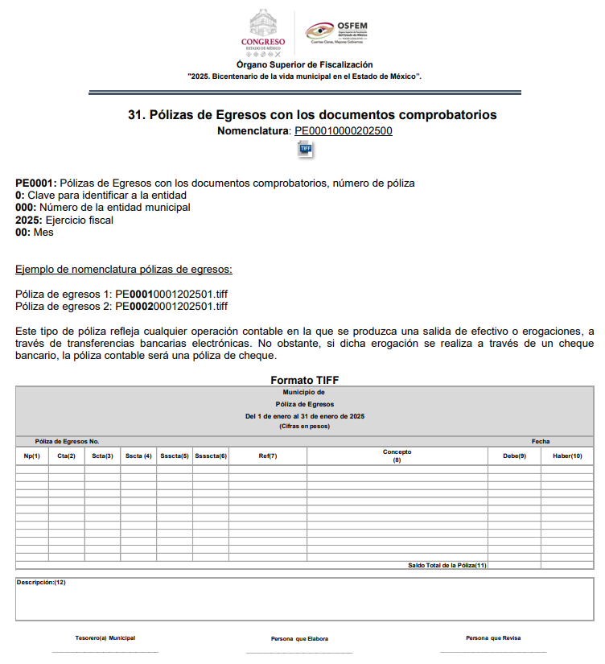


Además, se precisa que dichos documentos deberán contener las imágenes de la documentación comprobatoria y justificativa de los egresos y de las respectivas pólizas, los cuales incluyen los Comprobantes Fiscales Digitales por Internet, facturas o recibos.

Ahora bien, la Resolución Miscelánea Fiscal para el 2025, establece que la factura es lo mismo, que un Comprobante Fiscal Digital por Internet, por lo que, se puede considerar como el documento que comprueba la realización de una transacción comercial, entre un comprador y un vendedor, mediante el cual, el primero queda obligado a realizar un pago, mientras que el segundo, a entregar o brindar un producto o servicio.

Por su parte, la Ley de Transparencia y Acceso a la Información Pública del Estado de México y Municipios prevé, en su artículo 92, fracción XXV que dentro de la información pública de oficio, se encuentra la información financiera sobre el presupuesto asignado, así como los informes del ejercicio trimestral del gasto, en términos de la Ley General de Contabilidad Gubernamental y demás disposiciones jurídicas aplicables; lo cual permite advertir, que la información solicitada, tiene el carácter de información pública dado que se relaciona con información financiera.

Cabe señalar que, dentro de los documentos comprobatorios de las pólizas de egresos, se vinculan con los procesos de contratación pública o adquisición, al respecto se debe tener en consideración que, respecto a la contratación pública López Olvera, Miguel Alejandro Cancino Gómez, Rodolfo. (2020). “La Contratación Pública y el Sistema Nacional Anticorrupción”. (p. 4) la contratación pública, es el procedimiento de carácter administrativo, por medio del cual, un ente público selecciona y posteriormente, celebra un acuerdo de voluntades, con una persona física o jurídica colectiva, para que ésta, entregue o arrende un bien, preste algún servicio público o lleve a cabo la ejecución de una obra pública, con recursos públicos del Estado y en beneficio de la colectividad.

Por otra parte, los artículos 1°, fracción III, y 4°de la Ley de la de Contratación Pública del Estado de México y Municipios, especifica que los Ayuntamientos serán los encargados de realizar los actos relativos a la planeación, programación, presupuestación, ejecución y control de la adquisición (bienes muebles e inmuebles), arrendamiento (bienes muebles e inmuebles), y la contratación de servicios de cualquier naturaleza.

En ese contexto, conforme a los artículos 26 y 27 de dicho ordenamiento jurídico, las adquisiciones, arrendamientos y servicios, se adjudicará a través de procedimientos de licitación pública, invitación restringida y adjudicación directa.

En ese orden de ideas, conforme al artículo 65 de la Ley de Contratación Pública del Estado de México y Municipios, la adjudicación de un procedimiento de adquisición y arrendamiento de bienes y contratación de servicios se realizará mediante la suscripción de un contrato, entre el Ayuntamiento y la persona a la cual haya ganado el procedimiento respectivo, dentro de los diez días hábiles siguientes a la notificación del fallo.

Ahora bien, conforme al artículo 120 del Reglamento de la Ley de Contratación Pública del Estado de México y Municipios y diverso 104 el Reglamento del Libro Décimo Segundo del Código Administrativo del Estado de México, dichos actos jurídicos se conforman por diversos datos, entre los cuales, se encuentran los datos de identificación de las partes y del contrato, así como el importe total.

Ahora bien, por lo que hace a las facturas de los contratos celebrados, el artículo 4°, fracción XVIII, de la Ley General de Contabilidad Gubernamental, establece que la información financiera consiste en información presupuestaria y contable que se expresa en unidades monetarias las transacciones que realiza un ente público y los eventos económicos identificables y cuantificable la cual puede representarse por reportes, informes, estados y notas que expresan su situación financiera, los resultados de su operación y los cambios en su patrimonio.

En esa misma tesitura, los artículos 16, 18, 19, fracción V, y 34 de la Ley General en comento, establece que los entes públicos deben contar con un sistema de contabilidad gubernamental en el cual se registran operaciones presupuestarias y contables derivadas de la gestión pública, así como otros flujos económicos, los cuales serán expresados en términos monetarios. Dichos registros contables se llevarán con base acumulativa, por lo que la contabilización de las transacciones de gasto se hará conforme a la fecha de su realización, independientemente de la de su pago, y la del ingreso se registrará cuando exista jurídicamente el derecho de cobro.

En ese contexto, la Guía técnica 05 “La contabilidad y la cuenta pública municipal”, emitida por el Instituto Nacional de Administración Pública, establece que la contabilidad municipal es la técnica que permite registrar en forma ordenada, completa y detallada de los ingresos y gastos, con el fin de poder determinar en cualquier momento la situación financiera de la hacienda pública municipal.

De este modo, de acuerdo a la naturaleza de información solicitada, resulta necesario traer a colación, la Resolución Miscelánea Fiscal para el 2025, establece que la factura es lo mismo, que un Comprobante Fiscal Digital por Internet, por lo que, se puede considerar como el documento que comprueba la realización de una transacción comercial, entre un comprador y un vendedor, mediante el cual, el primero queda obligado a realizar un pago, mientras que el segundo, a entregar o brindar un producto o servicio.

Así mismo, el artículo 92 fracción XXIX, de la Ley de Transparencia y Acceso a la Información Pública del Estado de México y Municipios, precisa que es información que es pública de oficio, la información sobre los procesos y resultados sobre procedimientos de adjudicación directa, invitación restringida y licitación de cualquier naturaleza, que incluye la versión pública del expediente respectivo y de los contratos celebrados y el pago correspondiente que puede obrar en las facturas o recibos de pago.

Asimismo, cabe precisar que el artículo 93 y 95 fracción IV de la Ley Orgánica Municipal del Estado de México prevé que la Tesorería Municipal es el órgano encargado de la recaudación de los ingresos municipales y de llevar los registros contables, financieros y administrativos de los ingresos, por tanto, se advierte que es el área competente para conocer de la información relacionada con los ingresos, egresos y cheques, así como con los documentos comprobatorios.

Aunado a lo anterior, la página oficial del Secretariado Ejecutivo del Sistema Estatal de Seguridad Pública, de la Secretaría de Seguridad del Estado de México, señala una imagen que explica dicho fondo en los siguientes términos:

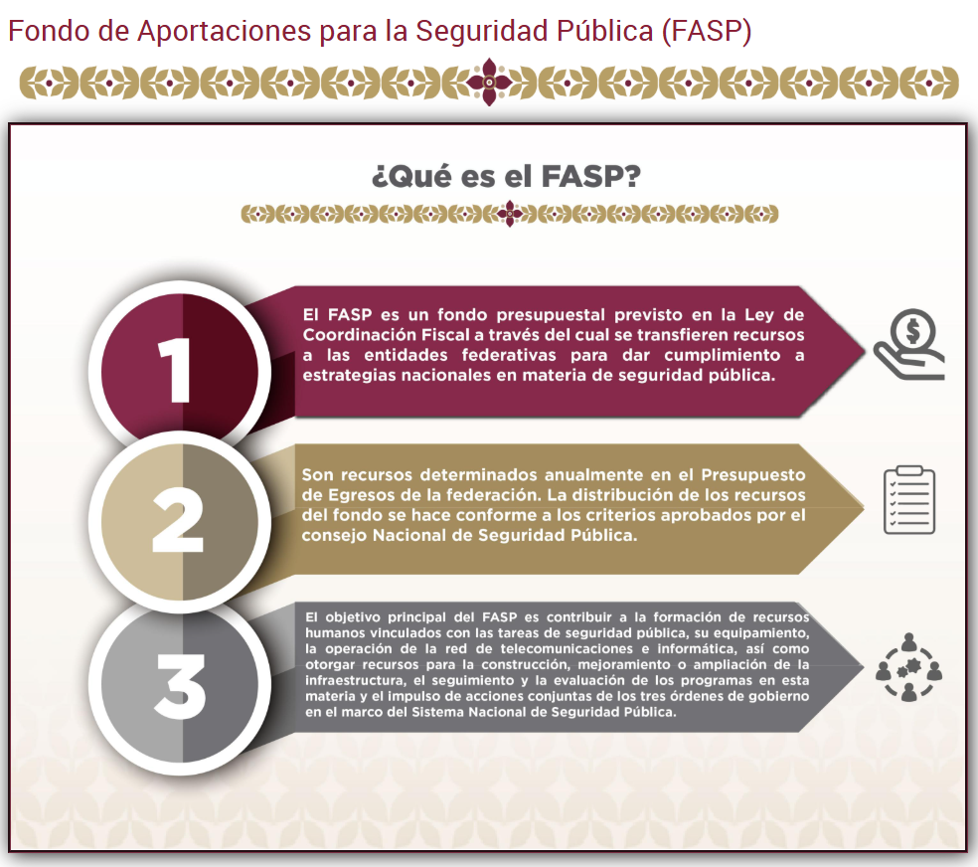

Así pues, el Fondo de Apoyo a la Seguridad Pública, o bien Fondo de Aportaciones para la Seguridad Pública (FASP), es un fondo presupuestal mediante el cual la federación distribuye presupuesto a las entidades federativas y está, a su vez a los municipios para fortalecer el ámbito de seguridad pública, por tanto, el Ayuntamiento de Toluca al formar parte del Estado de México, puede conocer de lo solicitado.

Ahora bien, cabe precisar que la Ley de Contabilidad Gubernamental, prevé en su artículo 70, fracción I, que los gobiernos de las entidades federativas, los municipios y alcaldías de la Ciudad de México, en la integración de la información financiera relativa a los recursos federales transferidos, deben entre otras cosas, mantener registros específicos de cada fondo, programa o convenio, debidamente actualizados, identificados y controlados, así como a documentación original que justifique y compruebe el gasto incurrido. Dicha documentación se presentará a los órganos competentes de control y fiscalización que la soliciten. Por tanto, el Sujeto Obligado debe contar con registros de ingresos y egresos, así como la documentación que compruebe el egreso del presupuesto asignado como parte del Fondo.

Ahora bien, el Código Reglamentario Municipal de Toluca prevé en su artículo 3.21, fracción VII, que dentro de la estructura orgánica del Sujeto Obligado se cuenta con una Tesorería Municipal, la cual, cuenta entre otras atribuciones con la de supervisar el registro y control de las operaciones financieras presupuestales y contables, revisar y autorizar la integración de los informes mensuales y la cuenta pública anual del Municipio para que se entregue de manera oportuna y con apego a los lineamientos establecidos en los ordenamientos jurídicos aplicables, por lo que dicha área puede resultar competente para conocer de lo solicitado.

Por su parte, el artículo 3.29, fracción VIII de la misma norma, establece que la Dirección General de Seguridad y Protección tiene entre sus atribuciones, la de vigilar la ejecución de programas, proyectos y acciones en materia de seguridad pública, por lo que puede conocer de los programas en los que se pudo destinar el presupuesto otorgado con motivo del Fondo.

Aunado a ello, el artículo 3.31 fracciones I, V, VII y XX del citado Código Reglamentario Municipal de Toluca, prevé que la Dirección General de Administración, tiene entre sus atribuciones la de coordinar y dirigir los sistemas de reclutamiento, selección, contratación e inducción y desarrollo de personal; así como, coordinar, programar y establecer las políticas de capacitación y adiestramiento para el desarrollo adecuado de personal, conforme a las necesidades institucionales y a las propias del personal; del mismo modo tiene competencia para intervenir, vigilar y dar el seguimiento correspondiente a todos los procedimientos de adquisición, arrendamiento de inmuebles, contratación de servicios, enajenación y subasta de bienes, conforme a los lineamientos establecidos en la normatividad correspondiente y de establecer, operar y evaluar los mecanismos de coordinación con las delegaciones administrativas, en el ejercicio del presupuesto asignado, movimientos de personal y solicitud de bienes, insumos, servicios y arrendamientos que requieran las unidades administrativas para el desempeño de sus funciones; por tanto, al conocer de procesos del personal y de adquisición de bienes y servicios, puede conocer de la información solicitada.

Conforme a lo anterior, se logra advertir que la pretensión del ahora Recurrente es conocer:

De los años 2022, 2023, 2024 y del 1° de enero al 27 de mayo de 2025, del Fondo de Apoyo a la Seguridad Pública (FASP), lo siguiente:

- La cantidad del presupuesto asignado por el Fondo.
- El destino de dichos recursos

Ante dicha circunstancia, es necesario precisar que de las constancias que obran en el expediente electrónico en SAIMEX, se advierte que en respuesta se pronunció la Tesorería Municipal y el Delegado Administrativo de la Dirección General de Seguridad y Protección, por lo que, resulta necesario hacer referencia al procedimiento de búsqueda que deben seguir los Sujetos Obligados para localizar la información, el cual se encuentra previsto en el artículo 162 de la Ley de Transparencia y Acceso a la Información Pública del Estado de México y Municipios, el cual establece que las Unidades de Transparencia garantizarán que las solicitudes de acceso a la información se turnen a todas las áreas competentes que cuenten con la información o deban tenerla de acuerdo con las facultades, competencias y funciones-, con el objeto de que dichas áreas realicen una búsqueda exhaustiva y razonable de la información requerida.

Así, con la finalidad de determinar si el Sujeto Obligado cumplió con el procedimiento de búsqueda previsto en el artículo 162 de la Ley de Transparencia y Acceso a la Información Pública del Estado de México y Municipios, dado que, remitió a las áreas que pueden conocer de lo solicitado.

En atención a que se tratan de dos elementos que comprenden la solicitud de información, procede su análisis bajo las siguientes consideraciones.

- RESPECTO AL PRESUPUESTO ASIGNADO

Cabe señalar que respecto al presupuesto asignado, el Delegado Administrativo de la Dirección General de Seguridad y Protección, informó el monto de presupuesto asignado por el Fondo para cada uno de los años solicitados, en los siguientes términos:
AÑO | PRESUPUESTO ASIGNADO
2022 | “…el presupuesto asignado por el fondo de Apoyo a la Seguridad Publica para el año 2022 asciende a la cantidad de $759,541.00 Pesos.”
2023 | “…el presupuesto asignado por el fondo de Apoyo a la Seguridad Pública para el año 2023 asciende a la cantidad de $1,245,275.00 Pesos.”
2024 | “…el presupuesto asignado por el fondo de Apoyo a la Seguridad Pública del año 2024 asciende a la cantidad de $1,490,395.00 Pesos.”
2025 | “…el presupuesto asignado por el fondo de Apoyo a la Seguridad Pública para el año 2025 solicitado asciende a la cantidad de $ 1,569,147.00 Pesos. “

Al respecto, cabe precisar que la respuesta fue proporcionada por la Delegado Administrativo de la Dirección General de Seguridad y Protección; que de conformidad con el Código Reglamentario Municipal de Toluca, prevé que la Dirección General de Administración, tiene coordinación con las delegaciones administrativos para establecer y operar el ejercicio del presupuesto asignado, por tanto, resulta ser una área que conoce de la información solicitada y proporcionó la cantidad de presupuesto asignado con motivo del fondo.

Cabe señalar que este Organismo Garante, localizó los Resultados para la distribución del fondo de los años 2022 a 2025 y de los cuales se advierte el mismo presupuesto señalado por el Sujeto Obligado, en los siguientes términos:

- Resultado de la Distribución del 20% de los recursos provenientes del Fondo de Aportaciones para la Seguridad Pública de los Estados y del Distrito Federal (FASP) entre los 125 Municipios del Estado de México para el ejercicio fiscal 2022.
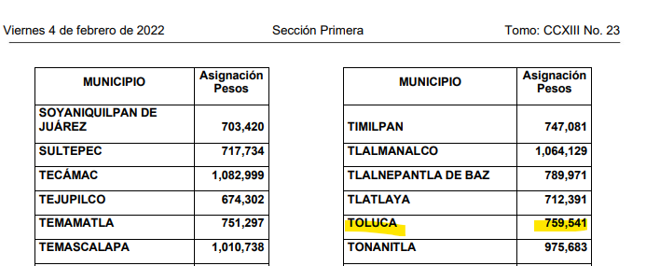
- RESULTADO DE LA DISTRIBUCIÓN DEL 20% DE LOS RECURSOS PROVENIENTES DEL FONDO DE APORTACIONES PARA LA SEGURIDAD PÚBLICA DE LOS ESTADOS Y DEL DISTRITO FEDERAL (FASP) ENTRE LOS 125 MUNICIPIOS DEL ESTADO DE MÉXICO PARA EL EJERCICIO FISCAL 2023.
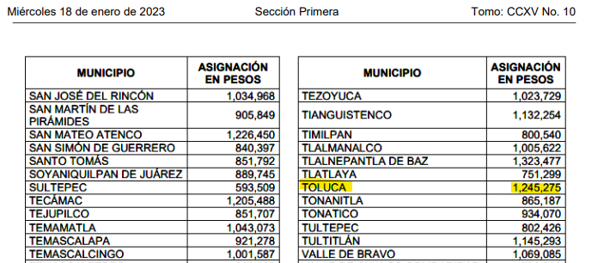
- RESULTADO DE LA DISTRIBUCIÓN DEL 20% DE LOS RECURSOS PROVENIENTES DEL FONDO DE APORTACIONES PARA LA SEGURIDAD PÚBLICA DE LOS ESTADOS Y DEL DISTRITO FEDERAL (FASP) ENTRE LOS 125 MUNICIPIOS DEL ESTADO DE MÉXICO PARA EL EJERCICIO FISCAL 2024.
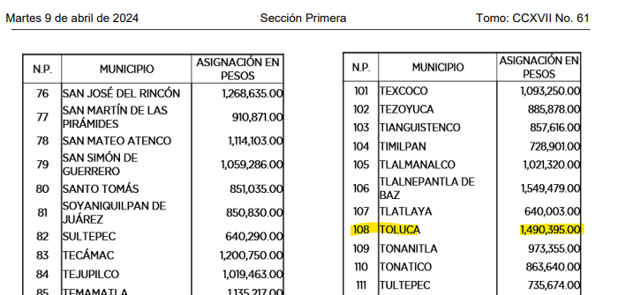

- RESULTADO DE LA DISTRIBUCIÓN DE POR LO MENOS EL 20% DE LOS RECURSOS PROVENIENTES DEL FONDO DE APORTACIONES PARA LA SEGURIDAD PÚBLICA DE LOS ESTADOS Y DEL DISTRITO FEDERAL (FASP) ENTRE LOS 125 MUNICIPIOS DEL ESTADO DE MÉXICO PARA EL EJERCICIO FISCAL 2025.
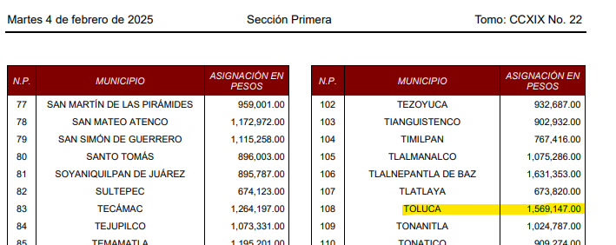
Así pues, es dable considerar que los montos proporcionados en respuesta corresponden a aquellos que fueron destinados al Sujeto Obligado con motivo del fondo solicitado.

Cabe precisar que si bien, la parte Recurrente en el momento de formular sus solicitudes de información requirió la entrega de los formatos en los que se advierta la cantidad de presupuesto asignado por el fondo, y si bien, de conformidad con lo dispuesto en los artículos 12, 24, último párrafo, y 160 de la Ley de Transparencia y Acceso a la Información Pública del Estado de México y Municipios, los Sujetos Obligados sólo entregarán la información que obre en sus archivos y no estarán obligados a procesarla, resumirla, efectuar cálculos o practicar investigaciones.

Así, si bien los Sujetos Obligados no están constreñidos a generar documentación nueva o a modo de lo solicitado, tampoco está prohibido realizarlos; así para el caso que nos ocupa, el Sujeto Obligado indicó mediante un documento ad hoc, la cantidad de presupuesto asignado a cada año; ante lo cual, este Organismo Garante no cuenta con facultades para pronunciarse de la veracidad de la información proporcionada por el Sujeto Obligado, por tanto, se tiene por atendido el requerimiento que nos ocupa.

- RESPECTO AL DESTINO DE LOS RECURSOS

Ahora bien, respecto al destino de los recursos, es preciso señalar que el Tesorero Municipal indicó que, respecto al egreso o destino de los recursos, señaló que este puede advertirse en el Estado Analítico de Ingresos y el Estado Analítico del Ejercicio del Presupuesto de Egresos, Clasificación por Objeto del Gasto (Capítulo y Concepto), y proporcionó una liga en formato cerrado para su consulta y entregó dicho documento por cada año.

Respecto a las ligas proporcionadas en datos cerrados, es preciso establecer que al proporcionar información pública es necesario que sea en un formato que no tenga ninguna restricción en el acceso o reutilización, por lo que, es necesario que los datos digitales (como ligas electrónicas), se proporcionen en un formato abierto.

En ese contexto, el artículo 3°, fracción VI y X, de la Ley General de Transparencia y Acceso a la Información Pública, con relación, al diverso 3°, fracciones VIII y XVI de la Ley de Transparencia y Acceso a la Información Pública del Estado de México y Municipios, precisan lo siguiente:

- Dato abierto: Datos digitales de carácter público que son accesibles en línea que pueden ser usados, reutilizados y redistribuidos por cualquier persona, mismos que se conforman de diversas características, entre las cuales se encuentra que se encuentren en formatos abiertos.

- Formato accesible: Conjunto de características técnicas y de presentación de la información que corresponden a la estructura lógica usada para almacenar datos de forma integral y facilitan su procesamiento digital, cuyas especificaciones estás disponibles públicamente y que permite el acceso sin restricción de uso por parte de los usuarios.

Conforme a lo anterior, se considera que en el caso de que la información peticionada obre en ligas electrónicas, el Sujeto Obligado deberá privilegiar la entrega de estas, en datos abiertos, es decir, en un formato que permita la accesibilidad y facilidad a las personas Particulares, para obtener la información contenida estas.

Al respecto, el artículo 161 de la Ley de Transparencia y Acceso a la Información Pública del Estado de México y Municipios, establece que cuando la documentación peticionada ya se encuentra disponible al público, entre otros, en formatos electrónicos disponibles en internet, los sujetos obligados cumplirán el derecho de acceso a la información, cuando le hagan saber de manera precisa a los solicitantes, la fuente, el lugar y la forma en que se puede obtener la información.

Cómo se logra observar, el Sujeto Obligado si bien señaló una página electrónica y que la información se encontraba la información, lo cual implica la dificultad de acceder a la misma, pues se traduce al hecho de que la parte Recurrente tendría que colocar cada dígito alfanumérico, y cuya equivocación implicaría no acceder a la información contenida en las mismas.

Sin menoscabar lo anterior, este Organismo Garante revisó las ligas proporcionadas y remiten a lo siguiente:
- https://www2.toluca.gob.mx/informacion-fiscal-toluca/
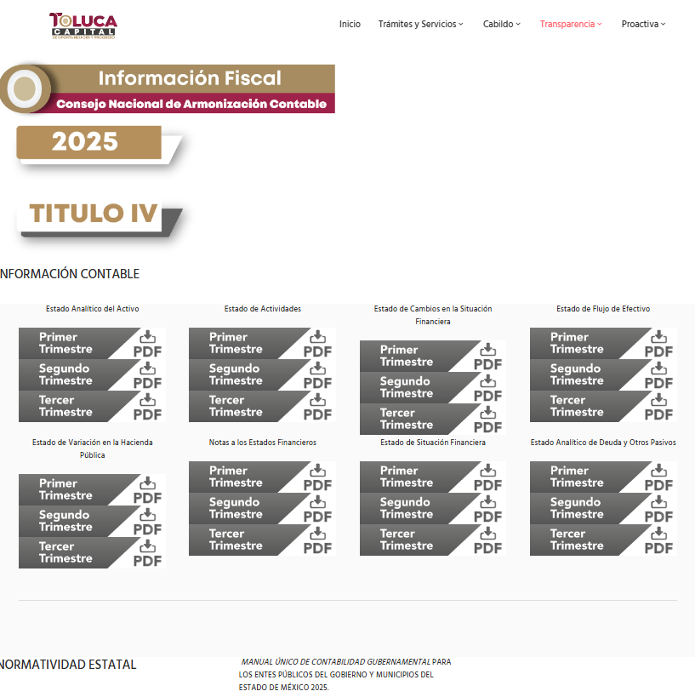

- https://www2.toluca.gob.mx/cuentapublica2024/
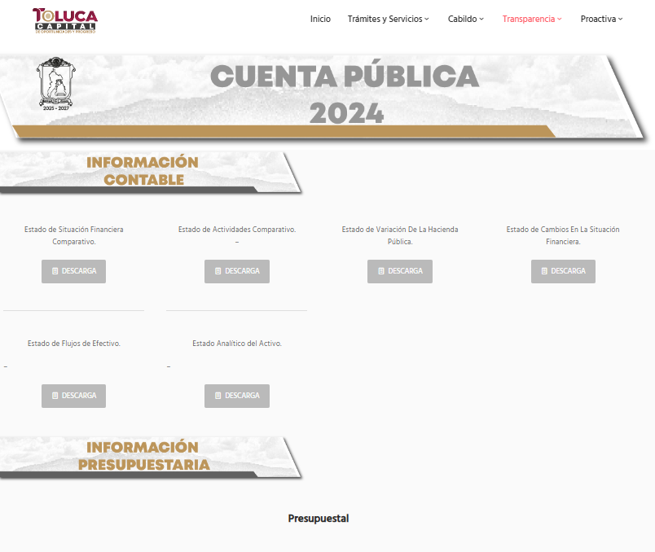
- https://www2.toluca.gob.mx/cuenta-publica-2023/
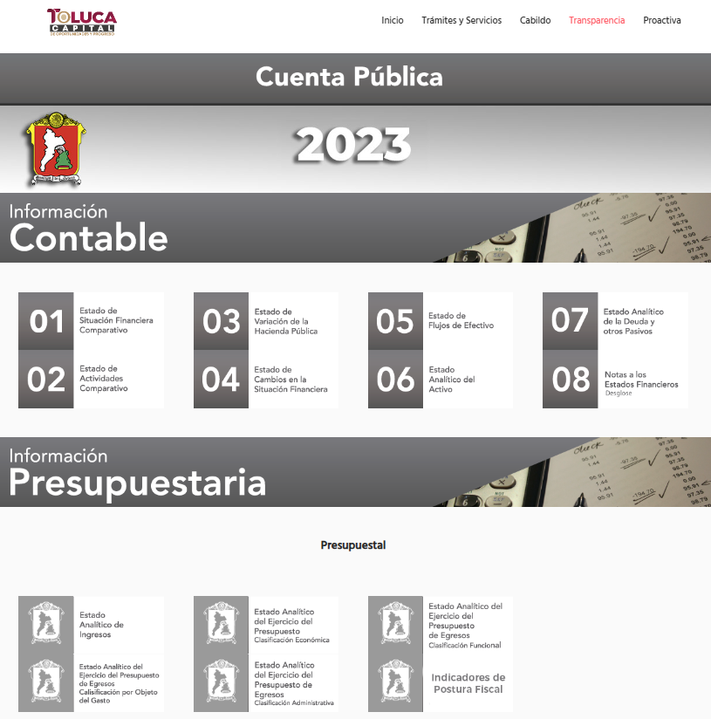

- https://www2.toluca.gob.mx/cuenta-publica-2022/
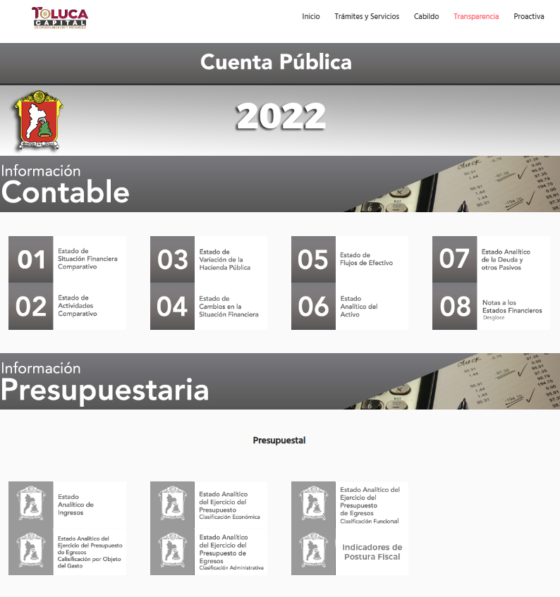

De la información localizada en la liga se advierte lo siguiente:

- La liga fue entregada en formato cerrado y por tanto no puede validarse la información y tenerse por atendida la solicitud
- Que no se señala de forma concreta la forma en la que se accede a la información, dado que la liga remite a un lugar en el que la persona Recurrente tendría que buscar la información.
- La liga no remite de forma directa a la información.

En atención a lo anterior, no es posible tener por atendida la información con la respuesta proporcionada por el Sujeto Obligado, dado que se entregaron ligas en formato cerrado y por las razones antes expuestas.

Ahora bien, el Sujeto Obligado también remitió los Estado Analítico del Ejercicio del Presupuesto de Egresos Clasificación por objeto del gasto (Capítulo y Concepto) de los diversos años; sin embargo, de ellos no es posible advertir claramente el destino de los recursos obtenidos con motivo del fondo, asimismo, señaló que estos formatos atienden a aquellos solicitados por el Órgano Superior de Fiscalización del Estado de México, en subsecuente OSFEM, sin embargo, del análisis anterior, específicamente a la Ley de Contabilidad Gubernamental, prevé en su artículo 70, fracción I, que los municipios deben entre otras cosas, mantener registros específicos de cada fondo, programa o convenio, debidamente actualizados, identificados y controlados, así como a documentación original que justifique y compruebe el gasto incurrido, por tanto, el Sujeto Obligado debe tener en sus archivos la documentación que dé cuenta del destino de los recursos del fondo, dado que está obligado a conservar dicha información.

Ahora bien, cabe señalar que parte de la información que puede dar cuenta de lo solicitado se relaciona con procesos de adquisición, y resultado de ellos se advierten documentos como las pólizas de egresos que pueden dar cuenta del destino de los recursos.

En atención a lo antes expuesto, es procedente que el Sujeto Obligado realice una búsqueda exhaustiva y razonable de la información y la entregue, dado que respecto al destino de los recursos no se pronunció la Dirección General de Administración, la cual también puede conocer de procesos de adquisición y de la capacitación del personal y la Tesorería Municipal cuenta con documentos idóneos para dar cuenta de lo solicitado, como lo son las pólizas de egresos o cheques.

En consecuencia, se tienen por PARCIALMENTE FUNDADOS los motivos de inconformidad y procedente MODIFICAR las respuestas iniciales y ordenar la entrega de los documentos que den cuenta del destino de los recursos asignados del fondo por las temporalidades solicitadas.

Para las versiones públicas, se deberá proporcionar el Acuerdo de Clasificación donde el Comité de Transparencia, confirme la eliminación de los datos confidenciales de acuerdo con los artículos 49, fracciones II y VIII, 132, fracción II, 143, fracción I y 149 de la Ley de Transparencia y Acceso a la Información Pública del Estado de México y Municipios.

Cabe precisar que la información que se ordena puede tener datos personales confidenciales e incluso información que sea reservada, por tanto, para la elaboración de las versiones públicas, se deberá tomar en consideración la posibilidad de testar parcialmente la información, conforme al análisis a los siguientes:

- Clave Única de Registro de Población (CURP);
- Registro Federal de Contribuyentes del servidor público (RFC); y de proveedores
- Sellos digitales del emisor y del Servicio de Administración Tributaria, y
- Datos Bancarios de Particulares.
- Nombres de personas que no son servidores públicos ni proveedores.
- Elementos de policía operativos
- Características técnicas o especiales de bienes para la seguridad

De lo anterior, resulta procedente analizar si dichos datos son públicos o privados; en principio, cabe mencionar que el artículo 143, fracción I, de la Ley previamente citada, establece que la información privada y los datos personales, concernientes a una persona física o jurídica colectiva identificada o identificable son confidenciales.

Asimismo, el artículo 145 de la Ley de Transparencia y Acceso a la Información Pública del Estado de México y Municipios, prevé que para que los Sujetos Obligados puedan permitir el acceso a la información confidencial, requieren obtener el consentimiento de los particulares titulares de la información, excepto cuando i) la información se encuentre en registros públicos o fuentes de acceso público, ii) por ley tenga el carácter de pública, iii) exista una orden judicial, iv) por razones de seguridad nacional y salubridad general o v) para proteger los derechos de terceros o cuando se transmita entre sujetos obligados en términos de los tratados y los acuerdos interinstitucionales.

En términos de lo expuesto, la documentación y aquellos datos que se consideren confidenciales, serán una limitante del derecho de acceso a la información, siempre y cuando:

- Se trate de datos personales o información privada; esto es, información concerniente a una persona física o jurídica colectiva y que esta sea identificada o identificable.
- Para la difusión de los datos, se requiere el consentimiento del titular.

En ese orden de ideas, de conformidad con el artículo 3°, fracción IX, de la Ley de Transparencia y Acceso a la Información Pública del Estado de México y Municipios, con relación el diverso 4°, fracciones XI y XII, de la Ley de Protección de Datos Personales en Posesión de Sujetos Obligados del Estado de México y Municipios, se advierte que son datos personales, la información concerniente a una persona física o jurídico colectiva identificada o identificable (cuando su identidad pueda determinarse directa o indirectamente a través de cualquier documento informativo físico o electrónico), establecida en cualquier formato o modalidad.

Además, en el artículo 5° de dicho ordenamiento jurídico, establece que es la Ley aplicable para todo tratamiento de datos personales.

En ese orden de ideas, los artículos 6°, 7°, 8° y 14 de la Ley de Protección de Datos Personales en Posesión de Sujetos Obligados del Estado de México y Municipios disponen que los responsables del tratamiento de datos personales, deben observar los principios de licitud, consentimiento, información, calidad, lealtad, finalidad, proporcionalidad y responsabilidad; además, que dicho tratamiento deberá obedecer exclusivamente a sus atribuciones legales y con el consentimiento de su titular, además de que debe estar justificado en ley (principio de finalidad).

En este sentido, un dato personal es cualquier información que pueda hacer a una persona física o jurídica colectiva identificada e identificable; por lo que, bajo dicha circunstancia, se analizarán si los datos mencionados, deben ser considerados confidenciales, en términos del artículo 143, fracción I, de la Ley de Transparencia y Acceso a la Información Pública del Estado de México y Municipios, o públicos.

- Clave Única de Registro de Población (CURP)

El artículo 36 de la Constitución Política de los Estados Unidos Mexicanos, dispone la obligación de los ciudadanos de inscribirse en el Registro Nacional de Ciudadanos; además, el diverso 85 de la Ley General de Población, prevé que corresponde a la Secretaría de Gobernación el registro y acreditación de la identidad de todas las personas residentes en el país y de los nacionales que residan en el extranjero.

Acorde con lo anterior, el artículo 22 del Reglamento Interior de la Secretaría de Gobernación, establece en su fracción III, que la Dirección General del Registro Nacional de Población e Identificación Personal tiene la atribución de asignar y depurar la Clave Única de Registro de Población a todas las personas residentes en el país, así como a los mexicanos que residan en el extranjero.

En ese orden de ideas, la Secretaría de Gobernación en las direcciones https://consultas.curp.gob.mx/CurpSP/html/informacionecurpPS.html y https://www.gob.mx/segob/renapo/acciones-y-programas/clave-unica-de-registro-de-poblacion-curp-142226 (consultadas el seis de junio de dos mil veintidós), estableció que la Clave Única del Registro de Población, es un instrumento de registro que se asigna a todas las personas que viven en el territorio nacional, así como a los mexicanos que residen en el extranjero y se compone de dieciocho elementos, representados por letras y números, que se generan a partir de los datos contenidos en el documento probatorio de la identidad del interesado (acta de nacimiento, carta de naturalización o documento migratorio) de la siguiente forma:

- El primero y segundo apellidos, así como al nombre de pila;
- La fecha de nacimiento;
- El sexo, y
- La entidad federativa de nacimiento.

Los dos últimos elementos de la Clave Única de Registro de Población evitan la duplicidad de la Clave y garantizan su correcta integración.

Como se desprende de lo anterior, la Clave Única de Registro de Población es un dato personal confidencial, ya que por sí sola brinda información personal de su titular y lo hace identificado e identificable, motivo por el cual se aprueba su eliminación de las versiones públicas, ya que además no guarda relación con el desempeño laboral de un individuo, simplemente se trata de un trámite administrativo requerido por la autoridad federal para hacer identificables a las personas.

Situación que se robustece, con el Criterio Orientador, de la Segunda Época, con número de registro SO/018/2017, emitido por el Instituto Nacional de Transparencia, Acceso a la Información y Protección de Datos Personales, vigente a la fecha de la solicitud, que establece lo siguiente:

“Clave Única de Registro de Población (CURP). La Clave Única de Registro de Población se integra por datos personales que sólo conciernen al particular titular de la misma, como lo son su nombre, apellidos, fecha de nacimiento, lugar de nacimiento y sexo. Dichos datos, constituyen información que distingue plenamente a una persona física del resto de los habitantes del país, por lo que la CURP está considerada como información confidencial.”

De acuerdo con lo anterior, resulta procedente la clasificación de la Clave Única de Registro de Población, por tratarse de un dato personal confidencial, en términos del artículo 143, fracción I, de la Ley de Transparencia y Acceso a la Información Pública del Estado de México y Municipios.

- Registro Federal de Contribuyentes (RFC) y de Proveedores

Al respecto, cabe precisar que las personas físicas que deban presentar declaraciones periódicas o que están obligadas a expedir comprobantes fiscales, tienen que solicitar su inscripción en el Registro Federal de Contribuyentes, esta inscripción es realizada por el Servicio de Administración Tributaria, quien entrega una cédula de identificación fiscal en donde consta la clave que asigna este órgano desconcentrado de la Secretaría de Hacienda y Crédito Público, de acuerdo al artículo 27 del Código Fiscal de la Federación.

De acuerdo a lo establecido en el artículo en comento, esta clave se compone de trece caracteres alfanuméricos, con datos obtenidos de los apellidos, nombre(s), fecha de nacimiento del titular, más una homoclave que establece el sistema automático del Servicio de Administración Tributaria.

Ahora bien, la clave del Registro Federal de Contribuyentes, es el medio de control que tiene la Secretaría de Hacienda y Crédito Público, a través del Servicio de Administración Tributaria, para exigir y vigilar el cumplimiento de las obligaciones fiscales de los contribuyentes; mientras que los particulares tramitan dicho dato, con el único propósito de realizar mediante esa clave de identificación, operaciones o actividades de naturaleza fiscal.

Así, el Registro Federal de Contribuyentes, es un dato personal, ya que hace a las personas físicas identificadas e identificables, además de que las relaciona como contribuyentes de las autoridades fiscales. Es de destacar que dicho dato únicamente sirve para efectos fiscales y pago de contribuciones, por lo que se trata de un dato relevante únicamente para las personas involucradas, en el pago de estos, en el presente caso, del pago del Impuesto Sobre el Producto del Trabajo.

Lo anterior, resulta congruente con el Criterio Orientador, de la Segunda Época, con número de registro SO/019/2017, emitido por el entonces Instituto Nacional de Transparencia, Acceso a la Información y Protección de Datos Personales, vigente a la fecha de la solicitud, en el cual se señala lo siguiente:

“Registro Federal de Contribuyentes (RFC) de personas físicas. El RFC es una clave de carácter fiscal, única e irrepetible, que permite identificar al titular, su edad y fecha de nacimiento, por lo que es un dato personal de carácter confidencial.”

De tal suerte, el Registro Federal de Contribuyentes de los servidores públicos no guarda relación con la transparencia de los recursos públicos, así como tampoco con el desempeño laboral que pueda tener una persona, por lo que constituye un dato personal confidencial al actualizar el supuesto normativo del artículo 143, fracción I, de la Ley de Transparencia y Acceso a la Información Pública del Estado de México y Municipios.

No debe dejarse de lado, que cualquier persona que pretenda tener cualquier tipo de relación, laboral, empresarial, de trámites, servicios o comercial, para el caso que nos ocupa, debe en cierta medida ceder información relacionada con su vida, en aras de obtener el beneficio pretendido, como formar parte de los proveedores gubernamentales, al respecto, la información sobre la que se debe conceder publicidad sólo es aquella relacionada con el ejercicio de recursos públicos o de funciones y las facturas de pagos de sujetos obligados están vinculadas directamente con el ejercicio de recursos públicos.

Ahora bien, si fuera el caso de que el Código QR diera cuenta del RFC de una persona jurídico-colectiva proveedor de una institución pública y el pago de los conceptos se realizó con recursos públicos; lo anterior se respalda con el Criterio 1/2014, del entonces Instituto Nacional de Transparencia, Acceso a la Información y Protección de Datos Personales (INAI).

“Denominación o razón social, y Registro Federal de Contribuyentes de personas morales, no constituyen información confidencial. La denominación o razón social de personas morales es pública, por encontrarse inscritas en el Registro Público de Comercio. Por lo que respecta a su Registro Federal de Contribuyentes (RFC), en principio, también es público, ya que no se refiere a hechos o actos de carácter económico, contable, jurídico o administrativo que sean útiles o representen una ventaja a sus competidores, en términos de lo dispuesto en el artículo 18, fracción I de la Ley Federal de Transparencia y Acceso a la Información Pública Gubernamental y en el Trigésimo Sexto de los Lineamientos Generales para la clasificación y desclasificación de la información de las dependencias y entidades de la Administración Pública Federal; aunado al hecho de que tampoco se trata de información concerniente a personas físicas, por lo que no puede considerarse un dato personal, con fundamento en lo previsto en el artículo 18, fracción II de ese ordenamiento legal. Por lo anterior, la denominación o razón social, así como el RFC de personas morales, no constituye información confidencial.”
Por lo que el RFC de los proveedores de algún servicio o producto, deberá ser público ya que no actualiza el supuesto jurídico.

- Sellos digitales del emisor y del Servicio de Administración Tributaria y cadena original del complemento de certificación digital del organismo previamente señalado

Cuando, de la secuencia de números y letras, no se advierta un Registro Federal de Contribuyentes o una Clave Única de Registro de Población, que pueda hacer identificable al titular del dato personal, no puede tenerse como dato personal y por ende información confidencial. Por el contrario, debe considerarse que esta información incluida en los documentos fiscales, constituyen un elemento adicional que permite a cualquier persona verificar la legitimidad del documento entregado en una solicitud de acceso a la información y, por sí solos no contienen datos personales susceptibles de clasificación, ya que no hacen identificado o identificable a su titular, pues dichos datos sólo son de utilidad de manera directa a la Secretaría de Hacienda y Crédito Público y si bien, dichas cadenas sí derivan de la información personal de los contribuyentes, está se encuentra encriptada como se verá a continuación.

Las cadenas originales y sellos que se agregan a las facturas, tienen una secuencia de generación, determinados con base en el ANEXO 20 de la Segunda Resolución de modificaciones a la Resolución Miscelánea Fiscal, que precisa los datos de los que se componen los elementos de seguridad y se puntualiza que dicha información está encriptada.

“…
Elementos utilizados en la generación de Sellos Digitales:

• Cadena Original, el elemento a sellar, en este caso de un comprobante fiscal digital a través de Internet.
• Certificado de Sello Digital y su correspondiente clave privada.
• Algoritmos de criptografía de clave pública para firma electrónica avanzada.
• Especificaciones de conversión de la firma electrónica avanzada a Base 64.
Para la generación de sellos digitales se utiliza criptografía de clave pública aplicada a una cadena original.

Criptografía de la Clave Pública

La criptografía de Clave Pública se basa en la generación de una pareja de números muy grandes relacionados íntimamente entre sí, de tal manera que una operación de encripción sobre un mensaje tomando como clave de encripción a uno de los dos números, produce un mensaje alterado en su significado que solo puede ser devuelto a su estado original mediante la operación de desencripción correspondiente tomando como clave de desencripción al otro número de la pareja.
…”

Es decir, por sí solos las cadenas originales y los sellos originales no contienen datos personales confidenciales, por lo que se considera que no actualizan el supuesto de confidencialidad previsto en el artículo 143, fracción I, de la Ley de Transparencia y Acceso a la Información Pública del Estado de México y Municipios y, por el contrario, son información que permite corroborar la legitimidad de la factura, de ser el caso, por lo que guardan el carácter de público.

Sin embargo, existen ocasiones que las cadenas y sellos se conforman de datos personales, tales como, la Clave Única de Registro de Población, el Registro Federal de Contribuyentes o el número de seguridad social, por lo que, en el caso de que alguno de los datos analizados se conforme de información confidencial, deberá clasificarlo en términos del artículo referido.

- Datos Bancarios de Particulares.

Al respecto, se estima que dichos datos se relacionan con hechos y actos de carácter económico, pues los mismos darían cuenta, de la relación que tiene una institución financiero con un particular, inclusive dichos datos pudieran conformarse de las cuentas bancarias con las que cuenta un Particular, o bien, la clabe interbancaria; además, que con dicha información se podría obtener los recursos enviados a las órdenes de cargo, pago de nómina o a las transferencias electrónicas de fondos interbancarios, entre otros movimientos que sean utilizados exclusivamente en la cuenta señalada por el cliente y por lo tanto, los datos bancarios corresponden a información que se encuentra relacionada con el patrimonio de la persona titular de la cuenta.

A mayor abundamiento, resulta necesario traer a colación el Criterio 10/17 emitido por el Instituto Nacional de Transparencia, Acceso a la Información y Protección de Datos Personales, mismo que establece lo siguiente:

“Cuentas bancarias y/o CLABE interbancaria de personas físicas y morales privadas. El número de cuenta bancaria y/o CLABE interbancaria de particulares es información confidencial, al tratarse de un conjunto de caracteres numéricos utilizados por los grupos financieros para identificar las cuentas de sus clientes, a través de los cuales se puede acceder a información relacionada con su patrimonio y realizar diversas transacciones; por tanto, constituye información clasificada con fundamento en los artículos 116 de la Ley General de Transparencia y Acceso a la Información Pública y 113 de la Ley Federal de Transparencia y Acceso a la Información Pública.”

Por lo cual, se puede colegir que dichos datos no guardan relación con el servicio público ni con los recursos públicos, pues sólo corresponde a información, que le atañe a la institución financiera y al cliente; por lo que este número constituye información confidencial al pertenecer exclusivamente al ámbito de la vida privada del Particular y procede su clasificación de conformidad con el artículo 143, fracción I, de la Ley de Transparencia y Acceso a la Información Pública del Estado de México y Municipios.

- Nombres de personas que no son servidores públicos ni proveedores.

Al respecto, se considera que el nombre se integra con el sustantivo propio y el primer apellido de los padres, en el orden que, de común acuerdo determinen; asimismo es la manifestación principal del derecho subjetivo a la personalidad y atributo de ésta en términos del artículo 2.3 del Código Civil del Estado de México, de tal suerte, el nombre per se es un elemento que hace a una persona física identificada o identificable, por lo que, se considera un dato personal.

Sobre el tema, se tiene presente que este Instituto emitió el Criterio Relevante 01/18, de la Segunda Época de este Instituto, que establece que el nombre del titular de una licencia, es información confidencial, cuando no involucra aprovechamiento de recursos públicos.

“Nombre del titular de una licencia que no involucre el aprovechamiento de bienes, servicios y/o recursos públicos, constituye un dato personal susceptible de clasificar como confidencial. El artículo 1, párrafo segundo de la Constitución Política de los Estados Unidos Mexicanos determina que las normas relativas a los derechos humanos se interpretarán de conformidad con la Constitución y con los tratados internacionales de la materia favoreciendo en todo tiempo a las personas la protección más amplia, por su parte el artículo 6, apartado A, fracciones I y II, de dicho ordenamiento establece que toda información en posesión de los sujetos obligados es pública y sólo podrá limitarse de manera justificada por razones de interés público, seguridad nacional, y para proteger la vida privada y datos personales en los términos precisados por las Leyes reglamentarias. Ahora bien, el artículo 92, fracción XXXII de la Ley de Transparencia y Acceso a la Información Pública del Estado de México y Municipios, señala que el nombre de los titulares de las licencias es un dato de carácter público, no obstante, para su aplicación, dicho numeral debe ser interpretado de manera armónica y sistemática con el ordenamiento reglamentario de la materia de transparencia y protección de datos personales, pues la intromisión a los datos personales de particulares únicamente se verá justificada cuando se involucre el aprovechamiento de bienes, servicios y/o recursos públicos en términos de lo dispuesto por los artículos 6, 92, fracción XXXII, 122 y 143, fracción I, de la Ley de Transparencia referida en concordancia con lo establecido por los numerales 6 y 15 de la Ley de Protección de Datos Personales en Posesión de Sujetos Obligados de la entidad. En ese sentido, el nombre de los titulares de licencias constituye un dato personal que debe ser tratado bajo los principios y términos de la ley reglamentaria de la materia, y para su publicidad se requerirá que la expedición de la licencia correspondiente involucre el aprovechamiento de bienes, servicios y/o recursos públicos, caso contrario se deberá clasificar como confidencial.”

Con base en lo anterior, procede su eliminación de las versiones públicas, pues actualiza el supuesto previsto en el artículo 143 fracción I de la Ley de Transparencia y Acceso a la Información Pública del Estado de México y Municipios.

- Elementos de policía operativos

El artículo 140, fracción IV, de la Ley de Transparencia y Acceso a la Información Pública del Estado de México y Municipios, homólogo a parte del artículo 113, fracción V de la Ley General de Transparencia y Acceso a la Información Pública, vigente a la fecha de la solicitud, prevé lo siguiente:

“Artículo 140. El acceso a la información pública será restringido excepcionalmente, cuando por razones de interés público, ésta sea clasificada como reservada, conforme a los criterios siguientes:
…
IV. Ponga en riesgo la vida, la seguridad o la salud de una persona física;
…”

Del precepto legal anteriormente citado se desprende que como información reservada podrá clasificarse aquella cuya publicación pueda poner en riesgo la vida, seguridad o salud de una persona física; para acreditar lo anterior, los Lineamientos Generales vigentes a la fecha de la solicitud, establecen lo siguiente:

“Vigésimo tercero. Para clasificar la información como reservada, de conformidad con el artículo 113, fracción V de la Ley General, será necesario acreditar un vínculo, entre una o varias personas físicas y la información que pueda poner en riesgo su vida, seguridad o salud; especificando cuál de estos bienes jurídicos será afectado, así como el potencial daño o riesgo que causaría su difusión”

Del Lineamiento referido, se desprende que para clasificar la información como reservada, será necesario acreditar un vínculo, entre la persona física y la información que pueda poner en riesgo su vida, seguridad o salud, es decir, se deben señalar el bien jurídico específico afectado y el potencial de daño o riesgo que causaría su difusión.

Además, el artículo 81, fracción III, de la Ley de Seguridad del Estado de México, establece lo siguiente:

“Artículo 81.- Toda información para la seguridad pública generada o en poder de Instituciones de Seguridad Pública o de cualquier instancia del Sistema Estatal debe registrarse, clasificarse y tratarse de conformidad con las disposiciones aplicables. No obstante lo anterior, esta información se considerará reservada en los casos siguientes:
…
III. La relativa a los servidores públicos integrantes de las instituciones de seguridad pública, cuya revelación pueda poner en riesgo su vida e integridad física con motivo de sus funciones;
…”

Conforme al citado artículo, se desprende que es reservada toda aquella información de los servidores públicos integrantes de las instituciones de seguridad pública, cuya revelación pueda poner en riesgo su vida e integridad física con motivo de sus funciones.

En ese contexto, es de señalar que los datos de servidores públicos, entre los que se encuentran el nombre de los trabajadores, por regla general, son de naturaleza pública, de conformidad con el 92, fracción VII, de la Ley de Transparencia y Acceso a la Información Pública del Estado de México y Municipios.

No obstante, resulta necesario traer a colación por analogía, el Criterio Orientador, con número de registro SO/006/2009, de la Primera Época, emitido por el entonces Instituto Federal de Acceso a la Información y Protección de Datos ahora Instituto Nacional de Transparencia, Acceso a la Información y Protección de Datos Personales, vigente a la fecha de la solicitud, que establece lo siguiente:

“Nombres de servidores públicos dedicados a actividades en materia de seguridad, por excepción pueden considerarse información reservada. De conformidad con el artículo 7, fracciones I y III de la Ley Federal de Transparencia y Acceso a la Información Pública Gubernamental el nombre de los servidores públicos es información de naturaleza pública. No obstante lo anterior, el mismo precepto establece la posibilidad de que existan excepciones a las obligaciones ahí establecidas cuando la información actualice algunos de los supuestos de reserva o confidencialidad previstos en los artículos 13, 14 y 18 de la citada ley. En este sentido, se debe señalar que existen funciones a cargo de servidores públicos, tendientes a garantizar de manera directa la seguridad nacional y pública, a través de acciones preventivas y correctivas encaminadas a combatir a la delincuencia en sus diferentes manifestaciones. Así, es pertinente señalar que en el artículo 13, fracción I de la ley de referencia se establece que podrá clasificarse aquella información cuya difusión pueda comprometer la seguridad nacional y pública. En este orden de ideas, una de las formas en que la delincuencia puede llegar a poner en riesgo la seguridad del país es precisamente anulando, impidiendo u obstaculizando la actuación de los servidores públicos que realizan funciones de carácter operativo, mediante el conocimiento de dicha situación, por lo que la reserva de la relación de los nombres y las funciones que desempeñan los servidores públicos que prestan sus servicios en áreas de seguridad nacional o pública, puede llegar a constituirse en un componente fundamental en el esfuerzo que realiza el Estado Mexicano para garantizar la seguridad del país en sus diferentes vertientes.”

De dicho criterio, se desprende que existen funciones a cargo de servidores públicos, tendientes a garantizar de manera directa la seguridad pública, a través de acciones preventivas y correctivas, encaminadas a combatir a la delincuencia en sus diferentes manifestaciones; por lo que, una forma en que la delincuencia puede llegar a poner en riesgo la seguridad del País, Estado y Municipio, anulando, impidiendo u obstaculizando la actuación de los servidores públicos que realizan funciones de carácter operativo.

Además, el Criterio Reiterado 09/24, emitido por el Pleno de este Instituto, precisa que el nombre del personal operativo de seguridad pública debe clasificarse como información reservada, previa acreditación de la prueba de daño, ya que su publicidad podría poner en riesgo la vida, la seguridad o la salud del servidor público, ya que los vuelve plenamente identificables ante grupos delictivos.

En ese orden de ideas, si bien por regla general los nombres de los trabajadores gubernamentales son información pública de oficio, existe una excepción relativa a aquellos que realicen actividades operativas en materia de seguridad, como es el caso de los elementos operativos y la policía municipal.

Al respecto, el artículo 4° de la Ley de Seguridad del Estado de México prevé que la función de seguridad pública se realizará, en los diversos ámbitos de competencia, por conducto de las Instituciones Policiales y de Procuración de Justicia, de los responsables de la prisión preventiva y ejecución de sentencias, de las autoridades competentes en materia de justicia para adolescentes, de las instancias encargadas de aplicar las infracción administrativas, y de las demás autoridades de las instancias encargadas de aplicar las infracciones administrativas.

En ese contexto, el artículo 6°, fracciones XI y XII de dicho ordenamiento jurídico, establece los siguientes conceptos:

- Instituciones Policiales: Son los cuerpos de policía, de vigilancia y custodia de los establecimientos penitenciarios, detención preventiva, centros de arraigo y en general, todas las dependencias encargadas de la seguridad pública a nivel estatal y municipal.

- Instituciones de Seguridad Pública: Instituciones Policiales, Procuración de Justicia, Sistema Penitenciario y dependencias encargadas de la seguridad pública a nivel estatal y municipal.

Conforme a lo anterior, se puede deducir que la Dirección General de Seguridad y Protección, es una institución de seguridad pública, pues tiene como atribución principal, la prevención de delitos y proteger a las personas, sus propiedades, posesiones y derechos.

Además, el Instructivo de llenado del Formato “Personal de Seguridad Pública”, del Secretariado Ejecutivo del Sistema Nacional de Seguridad Pública, establece que los elementos operativos de seguridad pública, son aquellos que desempeñan funciones de campo (policiales, especializadas o equivalentes y que no desempeña funciones de mando), entre los cuales, se encuentra la Policía Municipal.

Asimismo, se advierte que las Instituciones Policiales, se conforman del personal administrativo, que son los trabajadores de apoyo (chofer, personal de mantenimiento, servicios generales y área secretaría); así como, el personal de mando (alto, medio y superior), que es aquel que realiza funciones de dirección, coordinación y supervisión, por lo cual, corresponde a aquel que tenga trabajadores a su cargo.

Así, dar a conocer el nombre de las personas, vinculado con el hecho que son policías, los vuelve identificables y posiblemente reconocibles para grupos delictivos, puesto que pueden relacionarlos directamente con actividades u operativos pasados, presentes, o ubicarlos simplemente por el hecho de pertenecer o haber sido parte de una organización que lleve a cabo actividades de prevención y salvaguarda de la integridad de las personas en el combate a la delincuencia; además, dicha información puede ser utilizada para vulnerar su vida, seguridad o salud, incluso la de sus familias o entorno social, al aumentar el riesgo de que personas ajenas a los intereses institucionales que persigue dicha área, intenten realizar actos tendientes a inhibir o entrometerse en las funciones de los policías municipales, lo cual causaría una vulneración a la seguridad municipal.

Sin embargo, por lo que hace al personal administrativo y los mandos medios y superiores, se advierte que estos no realizan funciones operativas, sino únicamente realizan actividades de apoyo y dirección respectivamente, por lo que, no procede la causal de reserva establecida en el artículo 140, fracción IV, de la Ley de la materia, pues por el tipo de funciones que realizan, no se pone en peligro su vida, seguridad o salud de este tipo de trabajadores.

De tal situación, se considera que dar a conocer el nombre de los elementos operativos en materia de seguridad, como lo son los policías municipales, puede poner en riesgo la vida, seguridad y salud de estos, de sus familias e incluso su entorno social, pues al hacerlos identificables, los hacen blancos de los agentes delincuenciales o inclusive a la delincuencia organizada, los cuales podrían amenazar o causarles algún daño, con el fin de entorpecer o disminuir la seguridad pública y aumentar la comisión de actos ilícitos.

Lo anterior toma relevancia pues los individuos con pretensiones delictivas pudieran promover algún vínculo o relación directa con los elementos operativos, que incluye a la policía municipal o bien, someterla a extorsión o amenazas con el fin de obtener información sensible sobre el modus operandi de dicha área, lo cual se traduciría en un detrimento al combate a la delincuencia y un perjuicio a la seguridad pública, vulnerando así, el interés general.

Por tales consideraciones, resulta procedente la reserva del nombre de los elementos operativos adscritos a la Dirección General de Seguridad y Protección, en términos del artículo 140, fracción IV, de la Ley de Transparencia y Acceso a la Información Pública del Estado de México y Municipios. No obstante, no podrá clasificar al personal administrativo, ni los mandos medios o superiores de dicha área.

Sobre el particular, cabe traer a colación el artículo 141 de la Ley de Transparencia y Acceso a la Información Pública del Estado de México y Municipios, que establece que las causales de reserva se deberán fundar y motivar, a través de la aplicación de la prueba de daño establecida en el artículo 129 de dicho ordenamiento, que se debe justificar de la siguiente manera:

- La divulgación de la información representa un riesgo real, demostrable e identificable de perjuicio significativo al interés público o a la seguridad nacional.
- El riesgo de perjuicio supera el interés público general de que se difunda.
- Que la limitación se adecua al principio de proporcionalidad y representa el medio menos restrictivo disponible para evitar el perjuicio.

Además, el artículo 125 de la Ley de la materia, establece que la información clasificada como reservada según el artículo 140 de la Ley de Transparencia y Acceso a la Información Pública del Estado de México y Municipios, podrá permanecer con tal carácter hasta por un periodo de cinco años.

Asimismo señala que los documentos reservados serán desclasificados cuando se extingan las causas que dieron origen a su clasificación, expire el plazo establecido, exista resolución de una autoridad competente que determine que existe una causa de interés público que prevalece sobre la reserva de la información, o bien el Comité de Transparencia considere pertinente la desclasificación o se trate de información que esté relacionada con violaciones graves a derechos humanos o delitos de lesa humanidad; por lo que, en las versiones públicas, deberá clasificar el nombre de los elementos operativos de la Dirección General de Seguridad y Protección, de manera fundada y motivada, mediante la respectiva prueba de daño, y deberá proporcionar la información del personal administrativo y mandos medios y superiores de dicha área.

- Características técnicas o especiales de bienes para la seguridad.

Ahora bien, dentro del soporte documental de la información que se ordena pueden advertirse documentos relacionados con la adquisición de artículos para el uso de los elementos policiales, como lo pueden ser de armas, vehículos, chalecos antibalas, uniformes, entre otro tipo de bienes que son usados para ejercer las funciones en materia de seguridad, de dichos documentos, destacan las características técnicas de los mismos, los cual encuadrar en alguno de los supuestos de clasificación por reserva de la información que enmarca la Ley de Transparencia y Acceso a la Información Pública del Estado de México y Municipios.

Por lo que, es necesario analizar si dicha información actualiza alguna causal de clasificación; sobre el tema, el 140, fracción I, de la Ley de Transparencia y Acceso a la Información Pública del Estado de México y Municipios, (homólogo del artículo 113, fracción I de la Ley General de Transparencia y Acceso a la Información Pública), prevé lo siguiente:

“Artículo 140. El acceso a la información pública será restringido excepcionalmente, cuando por razones de interés público, ésta sea clasificada como reservada, conforme a los criterios siguientes:

I. Comprometa la seguridad pública y cuente con un propósito genuino y un efecto demostrable;
…”

De dicho precepto normativo se desprende que podrá clasificarse como información reservada aquella cuya publicación comprometa la seguridad pública y cuente con un propósito genuino y un efecto demostrable. Por su parte, los Lineamientos Generales, disponen:

“Décimo octavo. De conformidad con el artículo 113, fracción I de la Ley General, podrá considerarse como información reservada, aquella que comprometa la seguridad pública, al poner en peligro las funciones a cargo de la Federación, la Ciudad de México, los Estados y los Municipios, tendientes a preservar y resguardar la vida, la salud, la integridad y el ejercicio de los derechos de las personas, así como para el mantenimiento del orden público.

Se pone en peligro el orden público cuando la difusión de la información pueda entorpecer los sistemas de coordinación interinstitucional en materia de seguridad pública, menoscabar o dificultar las estrategias contra la evasión de reos; o menoscabar o limitar la capacidad de las autoridades encaminadas a disuadir o prevenir disturbios sociales.

Asimismo, podrá considerarse como reservada aquella que revele datos que pudieran ser aprovechados para conocer la capacidad de reacción de las instituciones encargadas de la seguridad pública, sus planes, estrategias, tecnología, información, sistemas de comunicaciones.”

Así, es posible observar que podrá clasificarse como información reservada, aquélla que comprometa la seguridad pública o bien, entorpezca los sistemas de coordinación interinstitucional en materia de seguridad pública, menoscabar o dificultar las estrategias contra la evasión de reos o la capacidad de las autoridades para disuadir o prevenir disturbios sociales.

De la misma manera, será información clasificada aquella que revele datos que pudieran ser aprovechados para conocer la capacidad de reacción de las instituciones encargadas de la seguridad pública, sus planes, estrategias, tecnología, información, sistemas de comunicaciones.

En ese orden de ideas, el artículo 81 de la Ley de Seguridad del Estado de México, que establece lo siguiente:

“Artículo 81.- Toda información para la seguridad pública generada o en poder de Instituciones de Seguridad Pública o de cualquier instancia del Sistema Estatal debe registrarse, clasificarse y tratarse de conformidad con las disposiciones aplicables. No obstante lo anterior, esta información se considerará reservada en los casos siguientes:

I. Aquella cuya divulgación implique la revelación de normas, procedimientos, métodos, fuentes, especificaciones técnicas, sistemas, tecnología o equipos útiles a la generación de inteligencia para la seguridad pública o el combate a la delincuencia en el Estado de México;

II. Aquella cuya revelación pueda ser utilizada para actualizar o potenciar una amenaza a la seguridad pública o a las instituciones del Estado de México;

III. La relativa a los servidores públicos integrantes de las instituciones de seguridad pública, cuya revelación pueda poner en riesgo su vida e integridad física con motivo de sus funciones;

IV. La que sea producto de una intervención de comunicaciones privadas autorizadas conforme a la Constitución Federal y las disposiciones legales correspondientes; y
V. La contenida en averiguaciones previas, carpetas de investigación, expedientes y demás archivos relativos a la investigación para la prevención y la investigación de los delitos y faltas administrativas, en términos de las disposiciones aplicables.”

De lo anterior, se logra desprender que es información reservada, aquella que pueda revelar las normas, procedimientos, métodos, fuentes, técnicas, sistemas, tecnología, útiles a la generación de inteligencia para la seguridad pública o el combate a la delincuencia, que pueda potenciar o amenazar la seguridad pública o las instituciones del Estado de México, la que sea producto de una intervención de comunicaciones privadas, o bien, la contenida en las averiguaciones previas, carpetas de investigación de los delitos y faltas administrativas.

Sobre el tema, este Instituto advierte que proporcionar las características o especificaciones de vehículos y de uniformes adquiridos en materia de seguridad, revelaría la nuevo equipamiento, tecnología y componentes, con los que cuenta la Dirección General de Seguridad y Protección, para el combate a la delincuencia en el Municipio.

Lo cual toma relevancia, pues dar a conocer las especificaciones y características especiales de dichos bienes, podría ocasionar que los entes delincuenciales buscan allegarse de instrumentos para disminuir o destruir estos, con el fin de aumentar la inseguridad del Ayuntamiento de Toluca, al ser utilizada dicha información para buscar las debilidades de los bienes y poderse aprovechar de dichas situaciones para realizar diversos delitos, lo cual va en detrimento de la paz y orden social.

Conforme a lo anterior, se puede colegir que proporcionar las características especiales de los vehículos y uniformes, como su blindaje, sistemas, armamentos y tecnología, podría comprometer la seguridad pública, al poner en peligro las funciones a cargo del Municipio, tendientes a preservar y resguardar la vida, la salud, la integridad y el ejercicio de los derechos de las personas, así como para el mantenimiento del orden público, toda vez que da cuenta de las tecnologías, componentes y sistemas del equipo y armamento utilizado por los elementos de la Dirección General de Seguridad y Protección y por lo tanto, acredita la causal de clasificación prevista en el artículo 140, fracción I de la Ley de Transparencia y Acceso a la Información Pública del Estado de México.

Sobre el particular, cabe traer a colación el artículo 141 de la Ley de Transparencia y Acceso a la Información Pública del Estado de México y Municipios, que establece que las causales de reserva se deberán fundar y motivar, a través de la aplicación de la prueba de daño establecida en el artículo 129 de dicho ordenamiento, que se debe justificar de la siguiente manera:

- La divulgación de la información representa un riesgo real, demostrable e identificable de perjuicio significativo al interés público o a la seguridad nacional.
- El riesgo de perjuicio supera el interés público general de que se difunda.
- Que la limitación se adecua al principio de proporcionalidad y representa el medio menos restrictivo disponible para evitar el perjuicio.

Además, el artículo 125 de la Ley de la materia, establece que la información clasificada como reservada según el artículo 140 de la Ley de Transparencia y Acceso a la Información Pública del Estado de México y Municipios, podrá permanecer con tal carácter hasta por un periodo de cinco años.

Asimismo señala que los documentos reservados serán desclasificados cuando se extingan las causas que dieron origen a su clasificación, expire el plazo establecido, exista resolución de una autoridad competente que determine que existe una causa de interés público que prevalece sobre la reserva de la información, o bien el Comité de Transparencia considere pertinente la desclasificación o se trate de información que esté relacionada con violaciones graves a derechos humanos o delitos de lesa humanidad; por lo que, en las versiones públicas, deberá clasificar el las características especiales o técnicas de los bienes utilizados para las funciones de seguridad de la Dirección General de Seguridad y Protección, de manera fundada y motivada, mediante la respectiva prueba de daño, y deberá proporcionar la información del personal administrativo y mandos medios y superiores de dicha área.

Conforme a lo anterior, el Sujeto Obligado deberá a poner a disposición de la parte Recurrente, la versión pública de la información requerida, para tal circunstancia, deberá seguir el procedimiento establecido en el artículo 168 de dicho ordenamiento jurídico; esto es, que el área competente deberá elaborar la versión pública, así como emitir el Acuerdo, por parte del Comité de Transparencia, donde confirme la clasificación de los datos, fundando y motivando la clasificación.

SEXTO. Decisión

Con fundamento en el artículo 186, fracción III, de la Ley de Transparencia y Acceso a la Información Pública del Estado de México y Municipios, este Instituto considera procedente MODIFICAR las respuestas otorgadas por el Sujeto Obligado a las solicitudes de información 03062/TOLUCA/IP/2025, 03061/TOLUCA/IP/2025, 03060/TOLUCA/IP/2025, 03059/TOLUCA/IP/2025 por resultar parcialmente fundadas las razones o motivos de inconformidad hechos valer por la parte Recurrente, en los Recursos de Revisión 08301/INFOEM/IP/RR/2025, 08302/INFOEM/IP/RR/2025, 08303/INFOEM/IP/RR/2025 y 08304/INFOEM/IP/RR/2025, en consecuencia procede ORDENAR, la entrega de la información faltante en los términos antes expuestos.

Términos de la Resolución para la parte Recurrente:

Se hace del conocimiento de parte Recurrente que este Organismo Garante determinó concederle parcialmente la razón, puesto que no se entregó la información que dé cuenta del destino de los recursos, por tanto, se ordena la entrega de la documentación requerida.

Es necesario mencionar que para el caso de que la información tenga información confidencial o reservada, la misma debe ser testada y se entregará acompañada de un acuerdo en el que se expresen las razones por las que se protege dicha información.

La labor del INFOEM, es apoyar a la población para acceder a la información pública y garantizar la protección de sus datos personales.

R E S U E L V E

PRIMERO. Se MODIFICAN las respuestas entregadas por el Ayuntamiento de Toluca a las solicitudes de información 03062/TOLUCA/IP/2025, 03061/TOLUCA/IP/2025, 03060/TOLUCA/IP/2025, 03059/TOLUCA/IP/2025 por resultar parcialmente fundadas las razones o motivos de inconformidad hechos valer por la persona Recurrente en los Recursos de Revisión 08301/INFOEM/IP/RR/2025, 08302/INFOEM/IP/RR/2025, 08303/INFOEM/IP/RR/2025 y 08304/INFOEM/IP/RR/2025, en términos de los considerandos QUINTO y SEXTO de la presente Resolución.

SEGUNDO. Se ORDENA al Sujeto Obligado, a efecto de que previa búsqueda exhaustiva y razonable, en los archivos de las unidades administrativas competentes, entregue a través del Sistema de Acceso a la Información Mexiquense (SAIMEX), en su caso, en versión pública, de los años 2022, 2023, 2024 y del 1° de enero al 27 de mayo de 2025, los documentos donde conste lo siguiente:

- El uso o destino de los recursos asignados del Fondo de Apoyo a la Seguridad Pública (FASP).

Para las versiones públicas, se deberá proporcionar el Acuerdo de Clasificación donde el Comité de Transparencia, confirme la eliminación de los datos confidenciales de acuerdo con los artículos 49, fracciones II y VIII, 132, fracción II, 143, fracción I y 149 de la Ley de Transparencia y Acceso a la Información Pública del Estado de México y Municipios.

TERCERO. NOTIFÍQUESE POR SAIMEX la presente resolución al Titular de la Unidad de Transparencia del Sujeto Obligado, para que conforme al artículo 186, último párrafo, 189, segundo párrafo, y 194 de la Ley de Transparencia y Acceso a la Información Pública del Estado de México y Municipios, dé cumplimiento a lo ordenado dentro del plazo de diez días hábiles e informe a este Instituto en un plazo de tres días hábiles siguientes sobre el cumplimiento dado a la presente y, se le apercibe que en caso de negarse a cumplir la presente resolución o hacerlo de manera parcial, se le impondrá una medida de apremio de conformidad con lo previsto en los artículos 198, 200, fracción III, 214, 215 y 216 de la Ley referida.

De conformidad con el artículo 198 de la Ley de Transparencia y Acceso a la Información Pública del Estado de México y Municipios, de considerarlo procedente, el Sujeto Obligado de manera fundada y motivada, podrá solicitar una ampliación de plazo para el cumplimiento de la presente resolución.

CUARTO. NOTIFÍQUESE POR SAIMEX a la parte Recurrente la presente Resolución, asimismo, se hace de su conocimiento que de conformidad con lo establecido en el artículo 196 de la Ley de Transparencia y Acceso a la Información Pública del Estado de México y Municipios podrá promover el Juicio de Amparo en los términos de las leyes aplicables.

ASÍ LO RESUELVE, POR UNANIMIDAD DE VOTOS EL PLENO DEL INSTITUTO DE TRANSPARENCIA, ACCESO A LA INFORMACIÓN PÚBLICA Y PROTECCIÓN DE DATOS PERSONALES DEL ESTADO DE MÉXICO Y MUNICIPIOS, CONFORMADO POR LOS COMISIONADOS JOSÉ MARTÍNEZ VILCHIS, MARÍA DEL ROSARIO MEJÍA AYALA, SHARON CRISTINA MORALES MARTÍNEZ, LUIS GUSTAVO PARRA NORIEGA CON VOTO PARTICULAR Y GUADALUPE RAMÍREZ PEÑA, EN LA CUADRAGÉSIMA SEGUNDA SESIÓN ORDINARIA, CELEBRADA EL VEINTICINCO DE NOVIEMBRE DE DOS MIL VEINTICINCO, ANTE EL SECRETARIO TÉCNICO DEL PLENO, ALEXIS TAPIA RAMÍREZ.

